BỘ LAO ĐỘNG - THƯƠNG BINH & XÃ HỘI

**TRƯỜNG CAO ĐẲNG CÔNG NGHỆ THÔNG TIN TP.HCM**

**KHOA CÔNG NGHỆ THÔNG TIN – ĐIỆN TỬ**



**BÁO CÁO THỰC TẬP TỐT NGHIỆP**

**THIẾT KẾ WEBSITE BÁN GIÀY SỬ DỤNG**

**PHP, AJAX VÀ MYSQL**

**Giảng viên hướng dẫn: CHÂU TRẦN TRÚC LY**

**Sinh viên thực hiện: LÊ THANH TÙNG**

**Mã số sinh viên: 501200269**

**Ngành: CÔNG NGHỆ THÔNG TIN**

**Khóa: 2020– 2022**

TP. Hồ Chí Minh, tháng 11 năm 2022

**BỘ LAO ĐỘNG - THƯƠNG BINH & XÃ HỘI**

**TRƯỜNG CAO ĐẲNG CÔNG NGHỆ THÔNG TIN TP.HCM**

**KHOA CÔNG NGHỆ THÔNG TIN – ĐIỆN TỬ**



**BÁO CÁO THỰC TẬP TỐT NGHIỆP**

**THIẾT KẾ WEBSITE BÁN GIÀY SỬ DỤNG**

**PHP , AJAX VÀ MYSQL**

**Giảng viên hướng dẫn: CHÂU TRẦN TRÚC LY**

**Sinh viên thực hiện: LÊ THANH TÙNG**

**Mã số sinh viên: 501200269**

**Ngành: CÔNG NGHỆ THÔNG TIN**

**Khóa: 2020 – 2022**

TP. Hồ Chí Minh, tháng 11 năm 2022

**MỤC LỤC**

LỜI NÓI ĐẦU vii

LỜI CẢM ƠN viii

Chương 1. TỔNG QUAN 1

1.1 Đặt vấn đề 1

1.2 Giới thiệu cơ sở thực tập 1

1.3 Giới thiệu ngôn ngữ, công cụ thực hiện đề tài 2

1.3.1 Ngôn ngữ PHP 2

1.3.2 AJAX, MYSQL 2

1.3.3 HTML/CSS 4

1.3.4 Xampp 4

1.3.5 Phạm vi đề tài 5

Chương 2. NỘI DUNG THỰC TẬP 6

2.1 Phân tích yêu cầu 6

2.2 Thiết kế cơ sở dữ liệu 7

2.2.1 Mô hình thực thể kết hợp 7

2.2.2 Thiết kế tổng thể 8

Chương 3. HƯỚNG DẪN CÀI ĐẶT 30

Chương 4. HƯỚNG DẪN SỬ DỤNG 32

4.1 Đối với tất cả người dùng 32

4.1.1 Loại sản phẩm 32

4.1.2 Tìm kiếm sản phẩm 33

4.1.3 Xem thông tin chi tiết sản phẩm 33

4.2 Đối với tất cả người dùng là Admin 35

4.2.1 Thêm sản phẩm mới 35

4.2.2 Xóa và cập nhật lại sản phẩm cũ 36

Chương 5. KẾT LUẬN VÀ KIẾN NGHỊ 37

5.1 Kết luận 37

5.2 Hạn chế 37

5.3 Kiến Nghị 37

TÀI LIỆU THAM KHẢO 38

**DANH MỤC HÌNH ẢNH**

Hình 2.1 Trang chủ 8

Hình 2.2 Trang sản phẩm 8

Hình 2.3 Trang tin tức 9

Hình 2.4 Trang liên hệ 9

Hình 2.5 Trang giới thiệu 10

Hình 2.6Tìm kiếm 10

Hình 2.7Tìm kiếm theo giày 11

Hình 2.8 Giày dép theo danh mục 11

Hình 2.9Tìm kiếm giày dép theo tên 12

Hình 2.10 Đăng ký 12

Hình 2.11 Đăng nhập 13

Hình 2.12 Thông tin và nội dung 13

Hình 2.13 Giỏ hàng 14

Hình 2.14 Trang quản lý của Admin 14

Hình 2.15 Tạo sản phẩm mới 15

Hình 2.16 Tạo danh mục giày dép 15

Hình 2.17 Chỉnh sửa /xóa/ẩn sản phẩm trong trang Admin 16

Hình 2.18 Chỉnh sửa / cập nhật nội dung 16

Hình 2.19Quản lý đơn hàng 17

Hình 2.20Tình trạng đơn hàng 17

Hình 2.21Quản lí loại sản phẩm 17

Hình 2.22Thêm loại sản phẩm 18

Hình 2.23Thêm loại sản phẩm 18

Hình 2.24Thêm màu sắc 19

Hình 2.25Thêm màu sắc 19

Hình 2.26Thêm size 20

Hình 2.27Thêm size 20

Hình 2.28Thêm tin tức mới 21

Hình 2.29Thêm tin tức mới 21

Hình 2.30Thêm danh mục tin tức 22

Hình 2.31Thêm danh mục tin tức 22

Hình 2.32Bảng admin 23

Hình 2.33Bảng comment 23

Hình 2.34Bảng cấu trúc hóa đơn 24

Hình 2.35Bảng danh mục sản phẩm 24

Hình 2.36Bảng hóa đơn 25

Hình 2.37Bảng khách hàng 25

Hình 2.38Bảng liên hệ 26

Hình 2.39Bảng loại sản phẩm 26

Hình 2.40Bảng loại tin tức 27

Hình 2.41Bảng màu sắc 27

Hình 2.42Bảng sản phẩm 28

Hình 2.43Bảng size 28

Hình 2.44Bảng thuộc tính sản phẩm 29

Hình 2.45Bảng tin tức 29

# LỜI NÓI ĐẦU

Website đóng vai trò quan trọng trong việc phát triển thương hiệu. Đặc biệt là với những doanh nghiệp cung cấp các loại hình sản phẩm và dịch vụ. Không chỉ giúp khẳng định thương hiệu, đây đồng thời cũng là một công cụ hỗ trợ cho sự phát triển doanh nghiệp mạnh mẽ. Với những lý do sau đây sẽ giúp bạn hiểu được lý do vì sao phải sở hữu một website của riêng mình.

- Website chính là một văn phòng ảo của doanh nghiệp.

- Website giúp các doanh nghiệp khẳng định thương hiệu và là một công cụ cạnh tranh với các đối thủ khác.

- Website đồng thời cũng là nơi cung cấp cho khách hàng những nguồn thông tin hữu ích nhất.

- Website là một kênh để thực hiện các công việc như giao tiếp và chăm sóc khách hàng 24/24 một cách nhanh chóng.

- Website chính là một trong các yếu tố quan trọng để các doanh nghiệp thực hiện các chiến dịch marketing của mình một cách hiệu quả nhất.

Với sự phổ biến và tốc độ lan truyền internet ngày càng mạnh mẽ hiện nay thì các website kiến trúc và nội thất sẽ là nơi giúp các doanh nghiệp quảng bá sản phẩm, dịch vụ một cách hiệu quả nhất. Khi có khách hàng quan tâm về lĩnh vực nội thất, kiến trúcthì đa phần họ sẽ lựa chọn tham khảo và tìm kiếm thông tin cũng như hình ảnh ở trên mạng trước khi đưa ra quyết định.

# LỜI CẢM ƠN

Em xin chân thành cảm ơn Khoa Công nghệ Thông tin, trường Cao Đẳng Công Nghệ Thông Tin đã tạo điều kiện cho em có cơ hội tiếp xúc với việc thiết kế và lập trình website. Em cũng xin chân thành cảm ơn Cô CHÂU TRẦN TRÚC LY đã giảng dạy cho em những kiến thức cần thiết trong các tiết học. Những kiến thức đó sẽ giúp em vững vàng hơn trong việc thực hiện thiết kế và lập trình website. Mặc dù em đã cố gắng hoàn thành website quản lý với tất cả nỗ lực của bản thân, nhưng chắc chắn không tránh khỏi những thiếu sót nhất định, rất mong nhận được sự chia sẻ và tận tình đóng góp chỉ bảo của quý Thầy Cô.

*Tp. Hồ Chí Minh, ngày 03 tháng 11 năm 2022*

Sinh viên thực hiện

**Lê Thanh Tùng**

**NHẬN XÉT**

**CỦA GIÁO VIÊN HƯỚNG DẪN**

*Tp. Hồ Chí Minh, ngày 03 tháng 11 năm 2022*

Giáo viên hướng dẫn

**CHÂU TRẦN TRÚC LY**

**NHẬN XÉT**

**CỦA GIÁO VIÊN PHẢN BIỆN**

*Tp. Hồ Chí Minh, ngày 03 tháng 11 năm 2022*

Giáo viên phản biện

# TỔNG QUAN

## Đặt vấn đề

Công Nghệ Thông Tin đã và đang phát triển; kéo theo đó là những phần mềm ứng dụng thiết thực và đầy tiện lợi ra đời để đáp ứng nhu cầu của con người trong xã hội hiện đại.

Ngày nay các ứng dụng công nghệ thông tin đã được đáp ứng trong mọi lĩnh vực nghiên cứu khoa học kỹ thuật cũng như trong đời sống, máy tính đã là công cụ hỗ trợ đắc lực cho con người trong việc lưu trữ, phân tích và xử lý thông tin.

Ở nước ta, tin học đang ngày càng được ứng dụng rộng rãi trong công tác quản lý và từng bước khẳng định sức mạnh và vị trí của mình. Đã có nhiều phần mềm quản lý khác nhau đang được áp dụng trong nhiều lĩnh vực.

Hiện nay máy tính hỗ trợ một phần nhỏ trong việc quản lý. Do vậy việc đưa phần mềm hỗ trợ vào buôn bán để quản lý là rất cần thiết và phù hợp với xu thế hiện nay nhằm giảm bớt công việc làm bằng tay tốn nhiều thời gian. Đồng thời việc sử dụng các phần mềm chuyên dụng cho công tác quản lý sẽ giúp việc lưu trữ, tra cứu thông tin một cách khoa học chính xác. Điều này chắc chắn sẽ giúp cho việc quản lý hiệu quả hơn.

Việc quản lý sản phẩm của một của hàng, nếu không có sự hỗ trợ của tin học thì việc quản lý này phải cần khá nhiều người, chia thành nhiều khâu mới có thể quản lý được toàn bộ. Để công việc này không đòi hỏi quá nhiều thời gian và công sức, mà sự chính xác và hiệu quả cao nên nhiều người đã và đang áp dụng website và phần mềm quản lý và bán hàng. Phần mềm này giúp cho người mua, người bán dễ dàng cập nhật thông tin sản phẩm mới, quản lý sản phẩm dể dàng hơn … để biết nguyên lý làm việc, cách thiết kế một phần mềm quản lý và bán hàng, tôi đã chọn sản phẩm là sách làm thực tập nghiên cứu về phần mềm trên.

## Giới thiệu cơ sở thực tập

Nina - Truyền cảm hứng đến thế hệ trẻ tại Việt Nam nâng cao kỹ năng, tư duy và tạo bước đệm vững chắc cùng công nghệ kỹ thuật số qua việc học lập trình, thiết kế truyền thông đa phương tiện, Microsoft Office và nhiều chương trình khác. Chương trình từ các trường đào tạo hàng đầu trên thế giới được biên soạn cực kỳ thú vị dành cho trẻ từ 5-15 tuổi, cùng đội ngũ giáo viên có chuyên môn và cơ sở vật chất hiện đại đang thực hiện sứ mệnh giúp các học viên nhí trau dồi kỹ năng thực hành, giao tiếp và tư duy lãnh đạo để định hình và phát triển sự nghiệp trong tương lai.

## Giới thiệu ngôn ngữ, công cụ thực hiện đề tài

### Ngôn ngữ PHP

**PHP**  là từ viết tắt của Personal Home Page(hiện nay là Hypertext Preprocessor. Thuật ngữ này chỉ chuỗi ngôn ngữ kịch bản hay mã lệnh, phù hợp để phát triển cho các ứng dụng nằm trên máy chủ. Khi viết phần mềm bằng ngôn ngữ PHP, chuỗi lệnh sẽ được xử lý trên server để từ đó sinh ra mã HTML trên client.

PHP được đánh giá là dễ đọc, và cũng là sự lựa chọn cho nhiều người trước khi bắt đầu vào nghề

[**HTML**](https://www.hostinger.vn/huong-dan/html-cheat-sheet-co-html5-tags-moi/): Giúp bạn thêm nội dung cho trang web.

[**CSS**](https://www.hostinger.vn/huong-dan/khac-biet-giua-inline-external-va-internal-style-css): Định dạng thiết kế, bố cục, phong cách, canh lề của trang web.

### AJAX, MYSQL

**AJAX** là chữ viết tắt của cụm từ **Asynchronous Javascript and XML**. AJAX là phương thức trao đổi dữ liệu với máy chủ và cập nhật một hay nhiều phần của trang web, hoàn toàn không reload lại toàn bộ trang.

Những lợi ích mà **AJAX** mang lại:

* **AJAX** được sử dụng để thực hiện một callback. Được dùng để thực hiện việc truy xuất dữ liệu hoặc lưu trữ dữ liệu mà không cần phải reload lại toàn bộ trang web. Với những server nhỏ thì việc này cũng tiết kiệm được băng thông cho chúng ta hơn.
* Cần gì thì chỉ gửi dữ liệu phần đó, load lại 1 phần nhỏ để cập nhật thông tin chứ không load cả trang. Bằng cách này thì có thể giảm thiểu được tốc độ tải trang giúp người dùng có trải nghiệm tốt hơn.
* Trang web bạn tạo ra cũng sẽ đa dạng và động hơn.

Cách thức hoạt động của AJAX

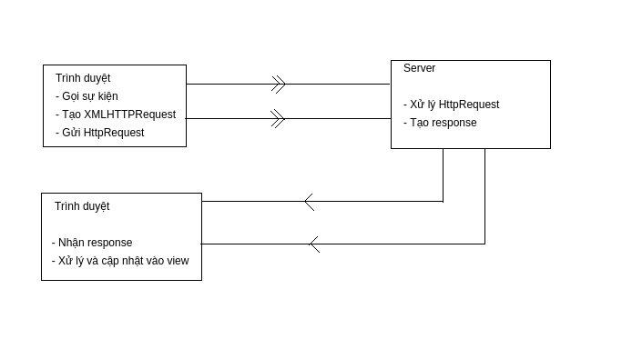

**MySQL** là một hệ thống quản lý cơ sở dữ liệu liên kết có ưu điểm nhanh chóng, dễ dùng cho các lập trình viên. MySQL được ứng dụng khá nhiều cho các website thương mại điện tử hiện nay.

Hệ thống được phát triển bởi công ty Thụy Điển này hiện được nhiều lập trình viên hàng đầu trên thế giới ưa chuộng bởi những ưu điểm sau:

* MySQL là một opensource, hoàn toàn miễn phí.
* Hiệu suất hoạt động của MySQL rất mạnh mẽ, kể cả khi khối lượng dữ liệu khổng lồ. Có thể kiểm tra toàn vẹn dữ liệu với [SQL Trigger](https://freelancervietnam.vn/sql-trigger-la-gi-su-khac-biet-va-cach-thuc-xu-dung/).
* Cái tên nói lên tất cả, hệ thống này sử dụng ngôn ngữ dữ liệu SQL để cấu trúc hóa website của bạn.
* MySQL tương thích với hầu hết các hệ điều hành (Windows, Mac, Linux…) cùng các ngôn ngữ lập trình như PHP, C++, Java…
* MySQL rất tương thích với PHP, ngôn ngữ lập trình phổ biến của nhiều lập trình viên.
* MySQL có hệ thống thông tin khổng lồ, chứa đến 50 triệu hàng dữ liệu trong 1 board. Dữ liệu tối thiểu của board này là 4GB, còn tối đa là 8TB (tùy theo độ mạnh của hệ điều hành)
* MySQL cho phép điều chỉnh tùy ý để các lập trình viên có thể thao tác thay đổi cho website của mình.

**Xem xét cấu trúc project**

Sau khi cách tệp project đã được tạo và các phần phụ thuộc của chúng đã được cài đặt, cấu trúc dự án sẽ giống như sau:

Mỗi tệp và thư mục này dùng để làm gì?

* Admin. là một tệp chứa toàn bộ nội dung của trang quản trị admin.
* Ajax là một thư mục bao gồm các code liên quan đến việc trao đổi dữ liệu gồm các file Json.
* Assets là một thư mục chứa tất cả ảnh và file css.
* Controllers là nơi chứa các tính năng.
* Include phần hiển thị của web site.
* Models chứa các soure code dùng để truyền, lấy dữ liệu.
* Views chứa dữ liệu sẽ hiển thị trên web site.
* Index.php trang chủ chứa toàn bộ nội dung của website.
* Shopgiay.sql chứa toàn bộ dữ liệu của shop giày.

### HTML/CSS

**HTML, HyperText Markup Language**, cung cấp cấu trúc nội dung và ý nghĩa bằng cách xác định nội dung đó, ví dụ như tiêu đề, đoạn văn hoặc hình ảnh. **CSS, hay Cascading Style Sheets**, là ngôn ngữ trình bày được dùng để tạo kiểu cho sự xuất hiện của nội dung sử dụng, ví dụ như phông chữ hoặc màu sắc.

### Xampp

**Xampp** là chương trình tạo máy chủ Web (Web Server) được tích hợp sẵn Apache, PHP, MySQL, FTP Server, Mail Server và các công cụ như phpMyAdmin. Không như Appserv, Xampp có chương trình quản lý khá tiện lợi, cho phép chủ động bật tắt hoặc khởi động lại các dịch vụ máy chủ bất kỳ lúc nào.

Link download:<https://www.apachefriends.org/download.html>

### Phạm vi đề tài

Website bán giày trực tuyến tập trung vào các việc quản lý bao gồm:

* Tổng quan.
* Quản lý danh mục.
* Quản lý sản phẩm.
* Quản lý đơn hàng.
  + Thêm sản phẩm.
  + Chỉnh sửa nội dung,xóa sản, ẩn sản phẩm.
* Quản lý đơn hàng
  + Chờ xác nhận đơn hàng
  + Tình trạng đơn hàng.
* Tìm kiếm các loại giày theo yêu cầu (theo: loại, tên sản phẩm)
* Hiển thị chi tiết : tên sản phẩm, nội dung, giá.
* Cho khách hàng đăng nhập/đăng ký tài khoản để mua giày.

# NỘI DUNG THỰC TẬP

## Phân tích yêu cầu

Một cửa hàng mỗi năm tiếp nhận nhiều loại sách mới đa dạng được nhập đến, người bán sẽ quản lý sản phẩm theo tên, thể loại, theo ID, ... Website Admin là nơi cập nhật thông tin chi tiết và các chức năng khác liên quan tới sản phẩm.

Mỗi thể loại có một hay nhiều sản phẩm khác nhau, mỗi một sản phẩm khi nhập cung cấp thông tin về tên, loại, giá, hình ảnh, nội dung.

Hệ thống còn có chức năng tìm kiếm sản phẩm theo tên.

Ngoài ra, hệ thống được quản lý bởi người Admin (AD), AD có thể thêm, xóa hoặc chỉnh sửa thông tin chi tiết sản phẩm.

## Thiết kế cơ sở dữ liệu

### Mô hình thực thể kết hợp

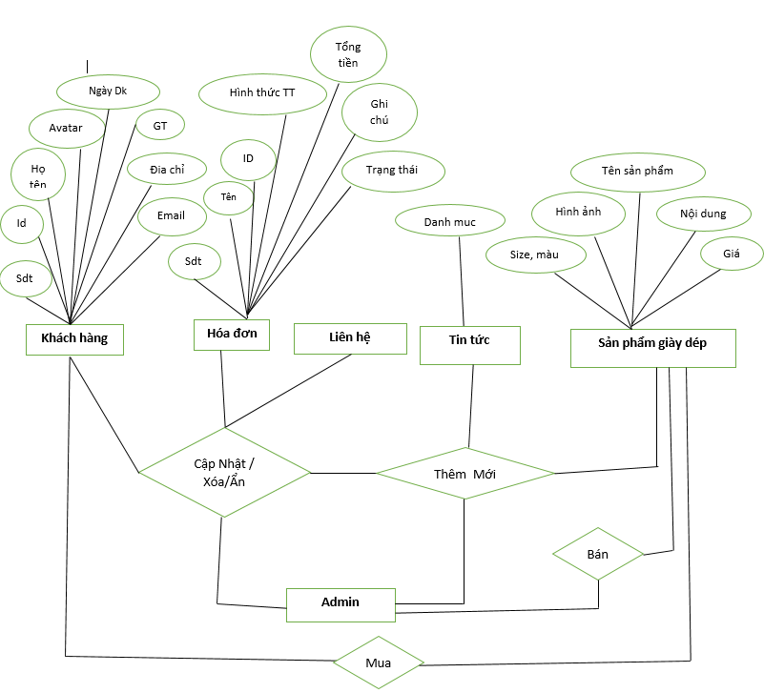

### Thiết kế tổng thể

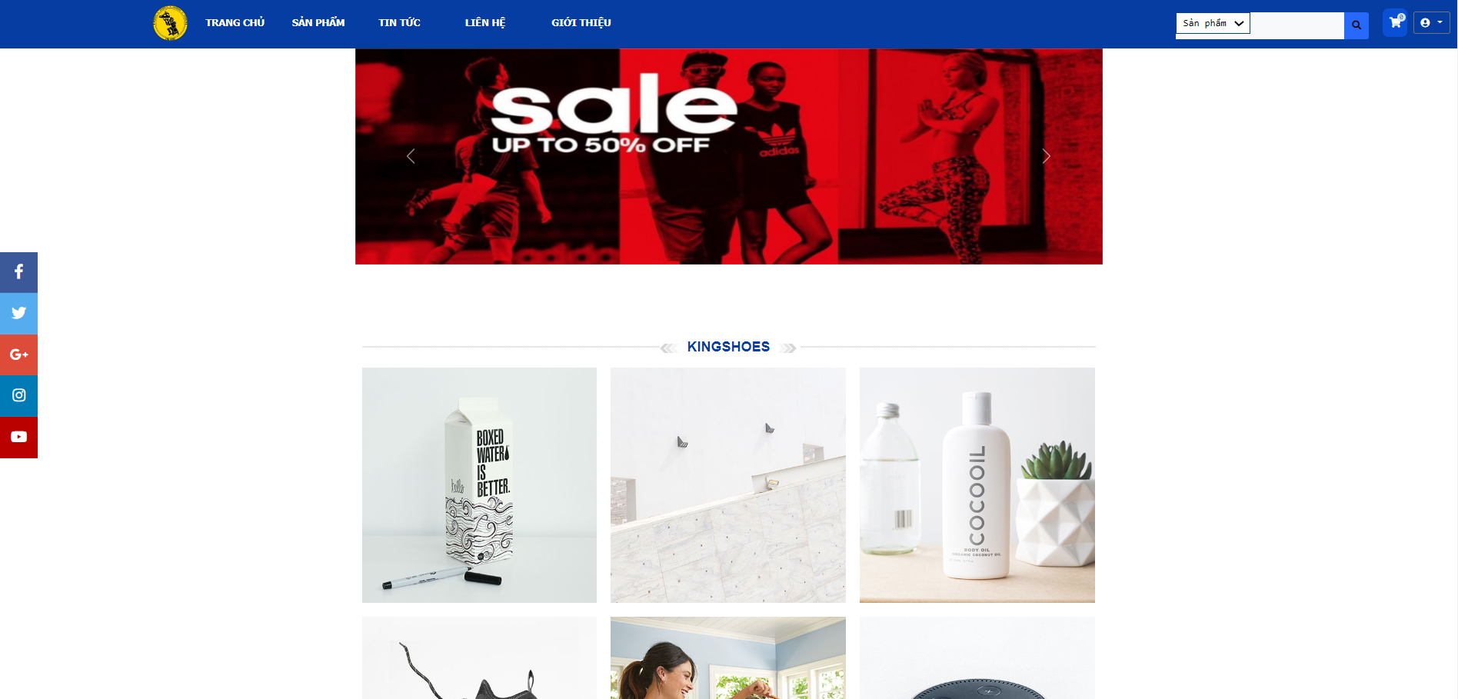

Hình 2.1 Trang chủ

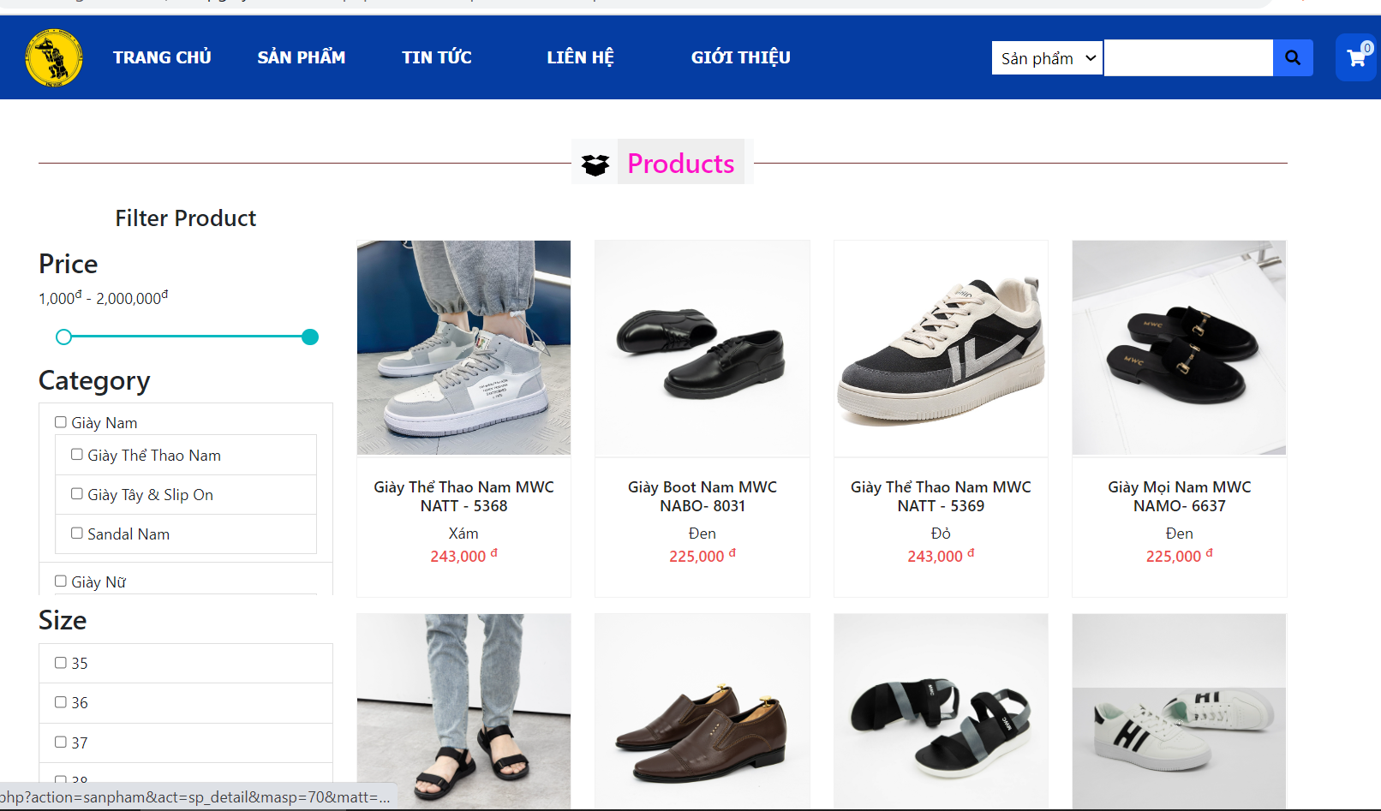

Hình 2.2 Trang sản phẩm

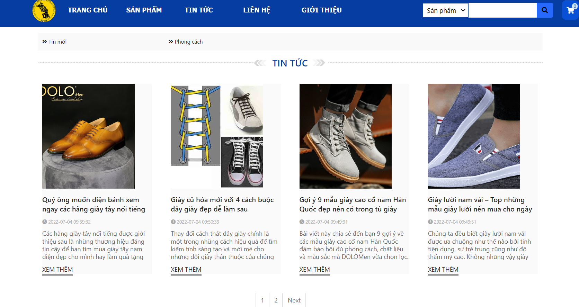

Hình 2.3 Trang tin tức

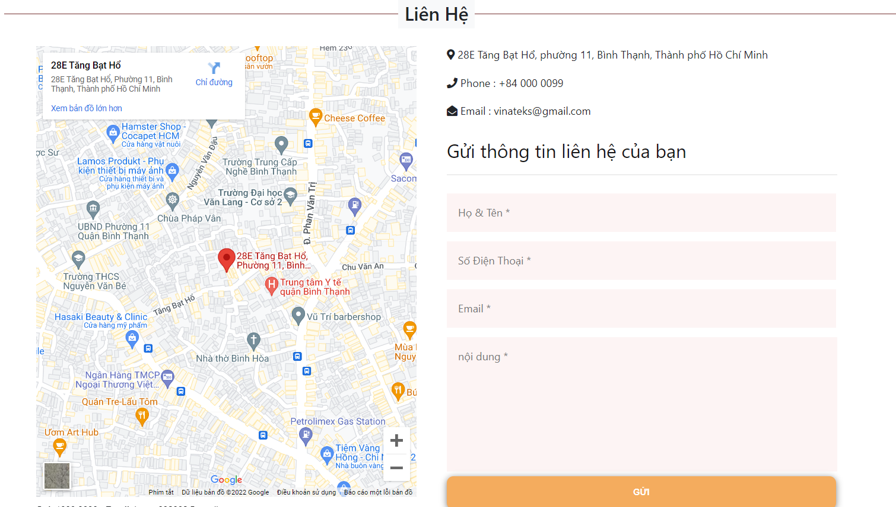

Hình 2.4 Trang liên hệ

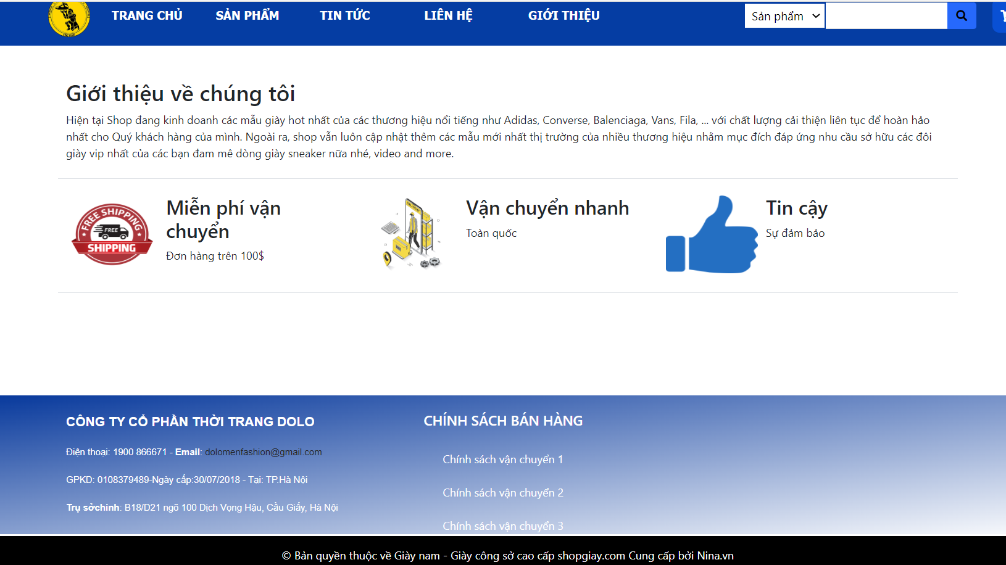

Hình 2.5 Trang giới thiệu

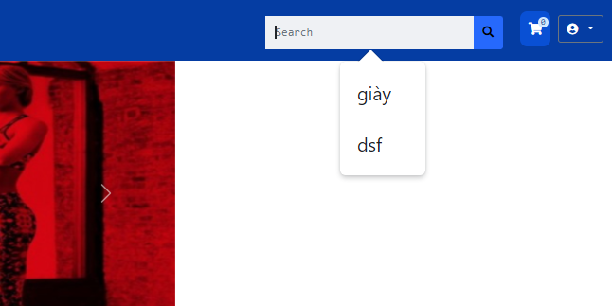

Hình 2.6Tìm kiếm

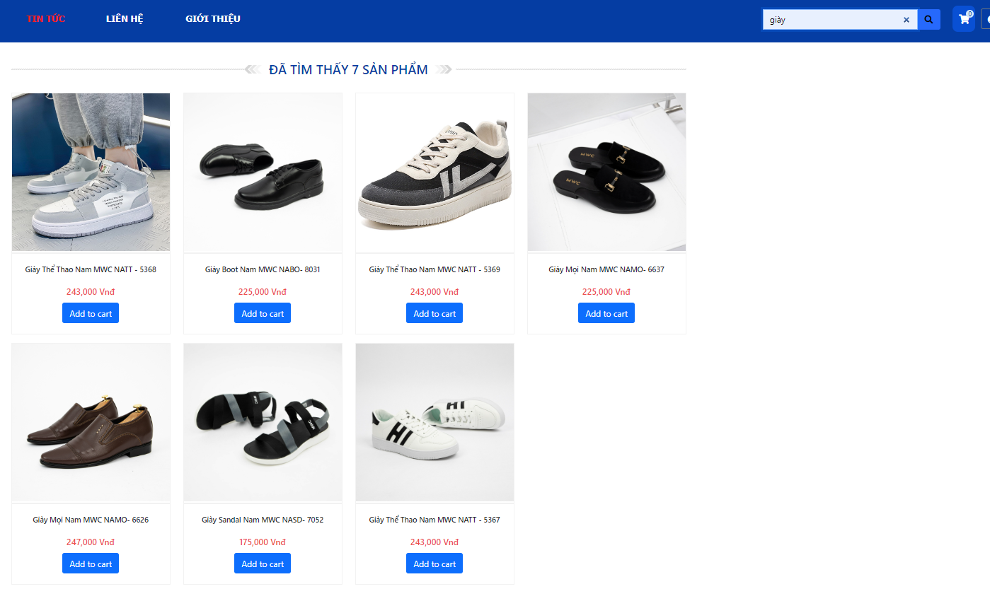

Hình 2.7Tìm kiếm theo giày

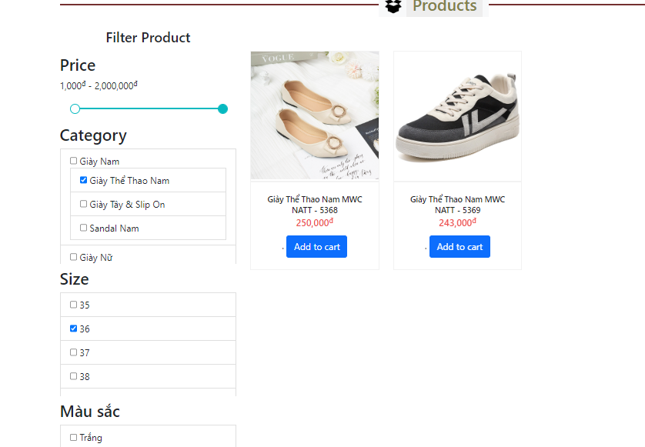

Hình 2.8 Giày dép theo danh mục

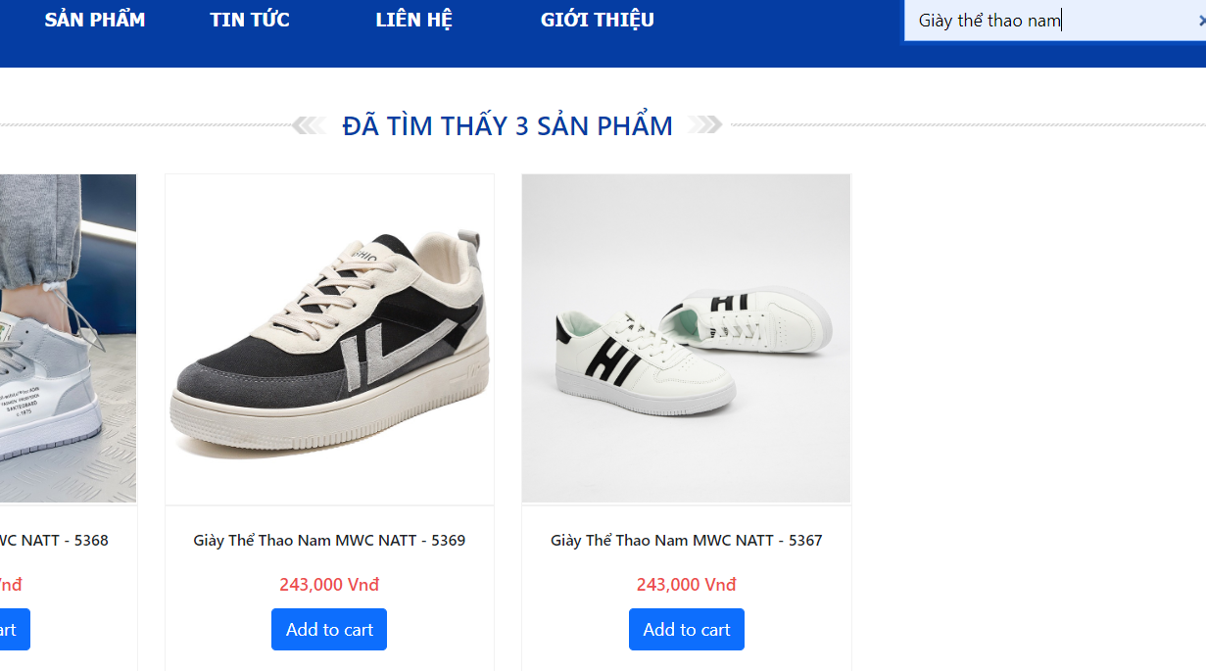

Hình 2.9Tìm kiếm giày dép theo tên

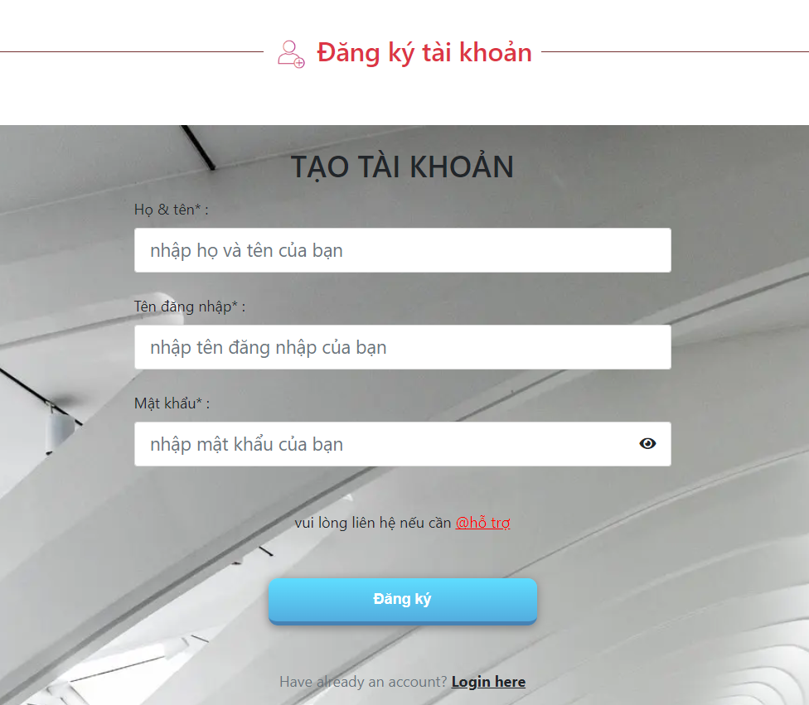

Hình 2.10 Đăng ký

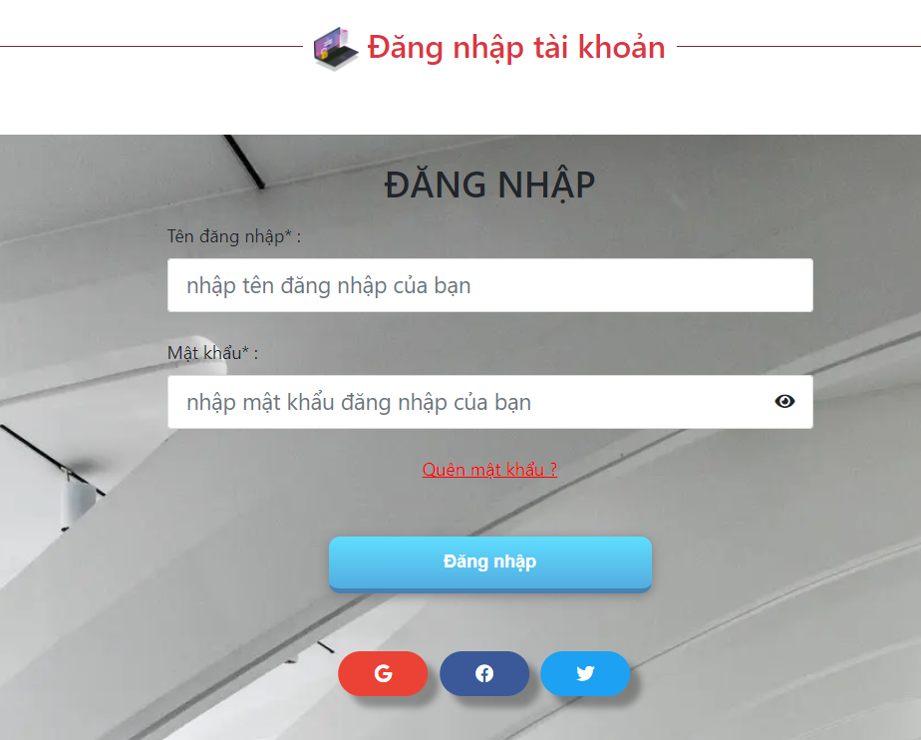

Hình 2.11 Đăng nhập

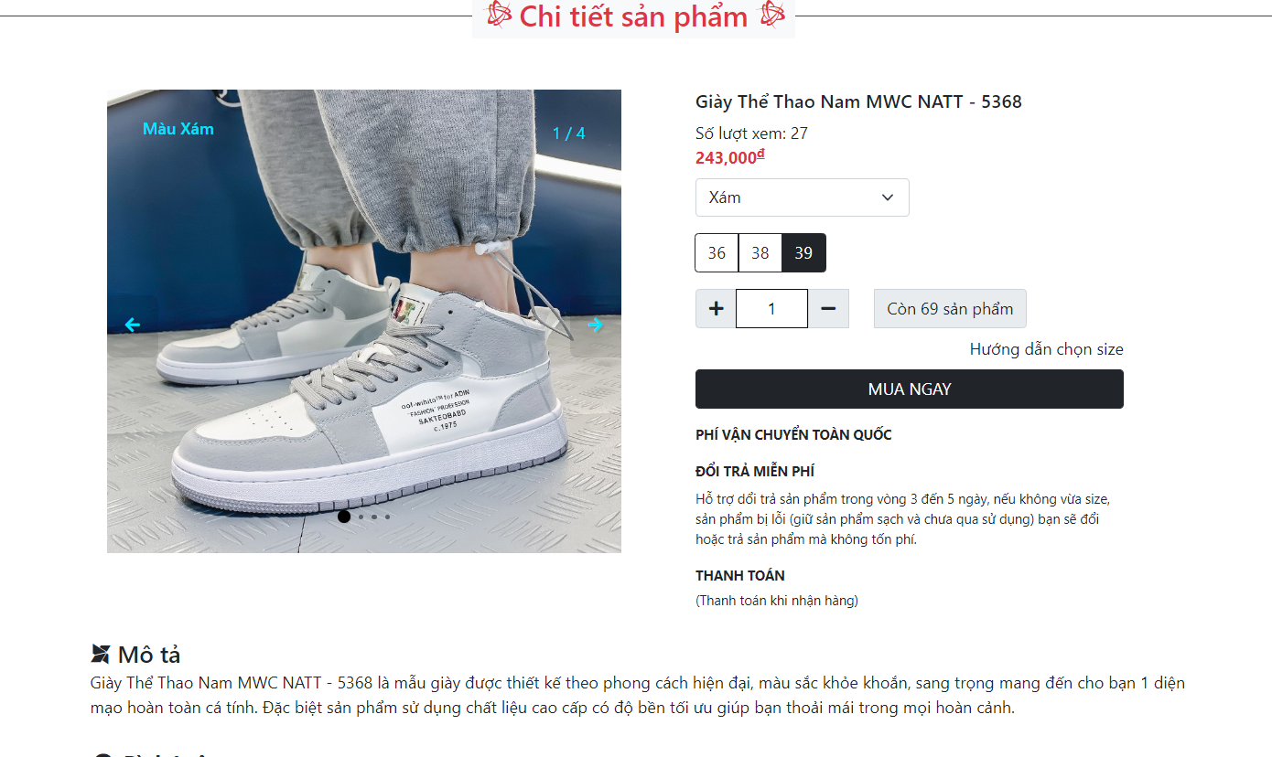

Hình 2.12 Thông tin và nội dung

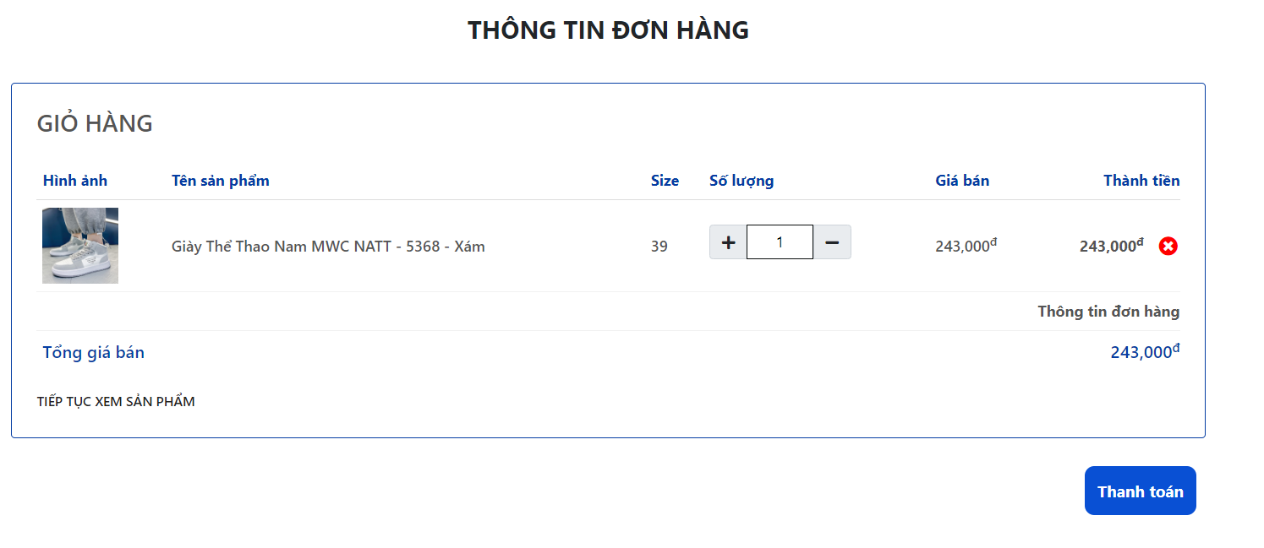

Hình 2.13 Giỏ hàng

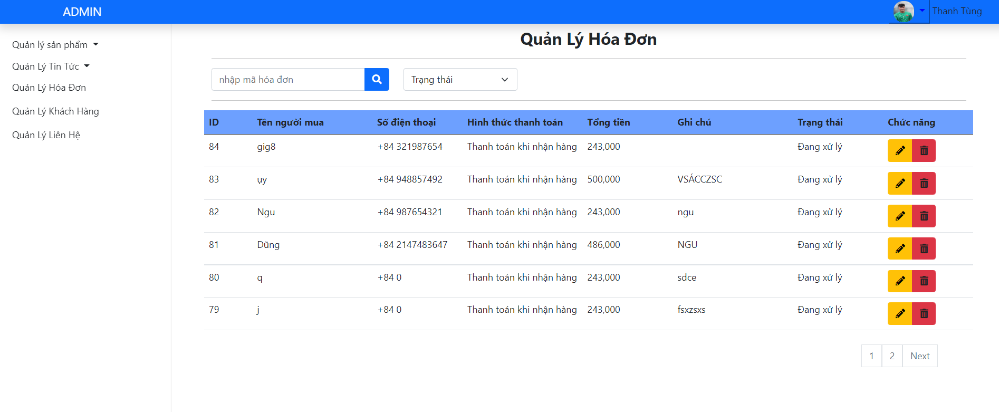

Hình 2.14 Trang quản lý của Admin

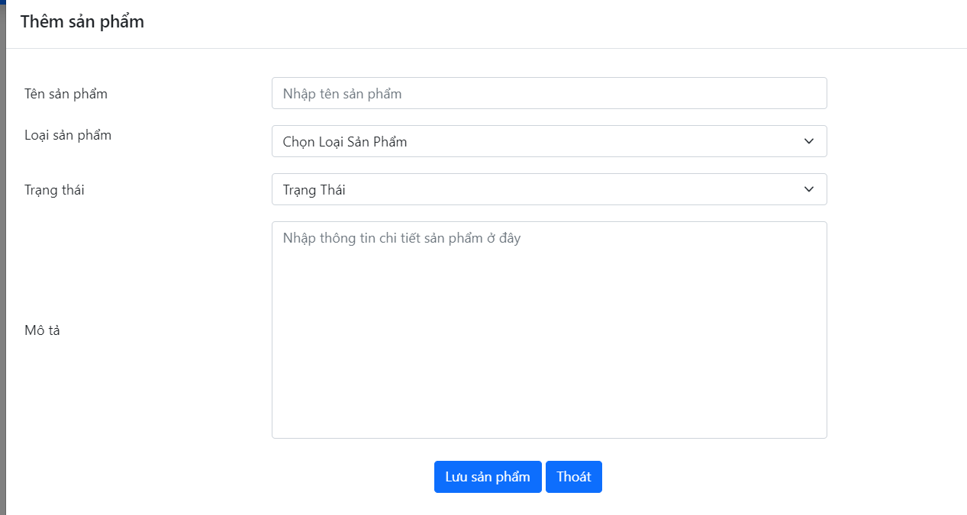

Hình 2.15 Tạo sản phẩm mới

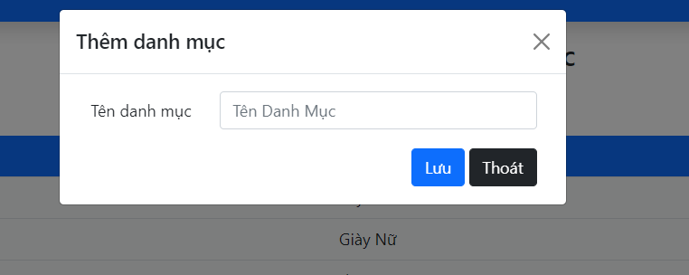

Hình 2.16 Tạo danh mục giày dép

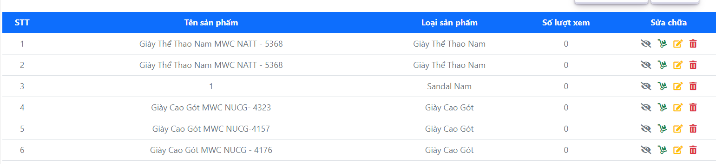

Hình 2.17 Chỉnh sửa /xóa/ẩn sản phẩm trong trang Admin

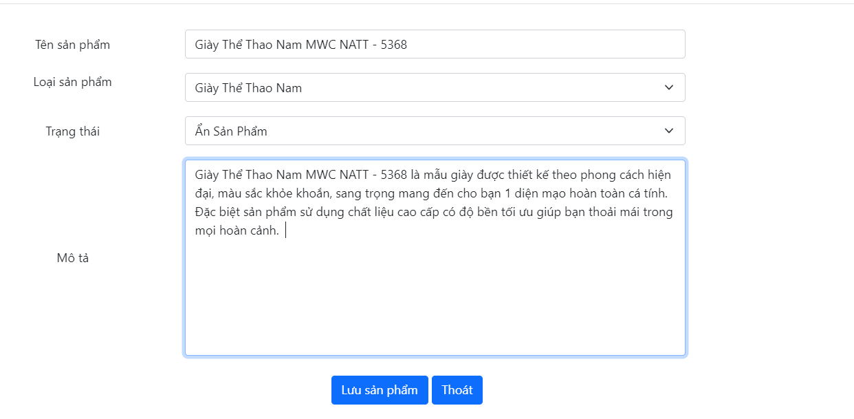

Hình 2.18 Chỉnh sửa / cập nhật nội dung

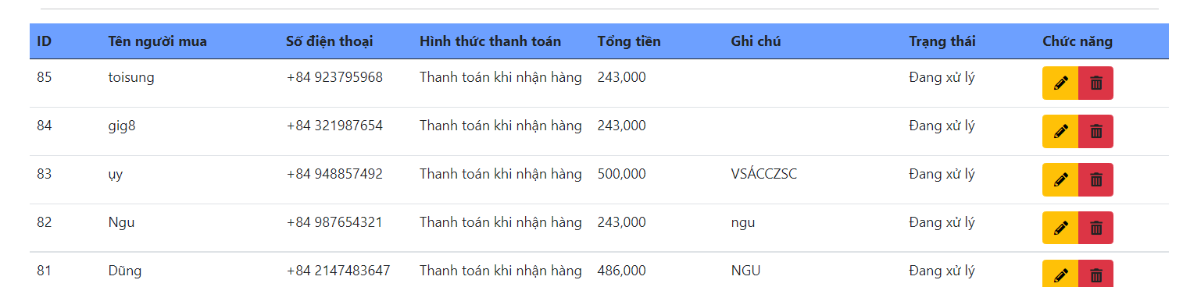

Hình 2.19Quản lý đơn hàng



Hình 2.20Tình trạng đơn hàng

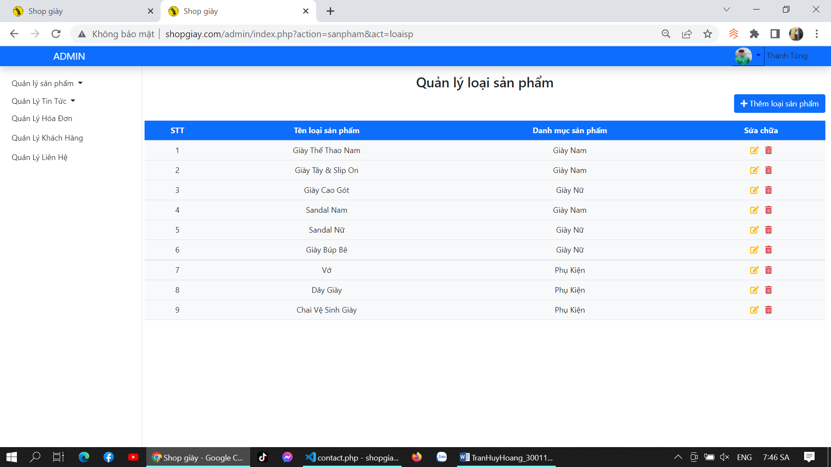

Hình 2.21Quản lí loại sản phẩm

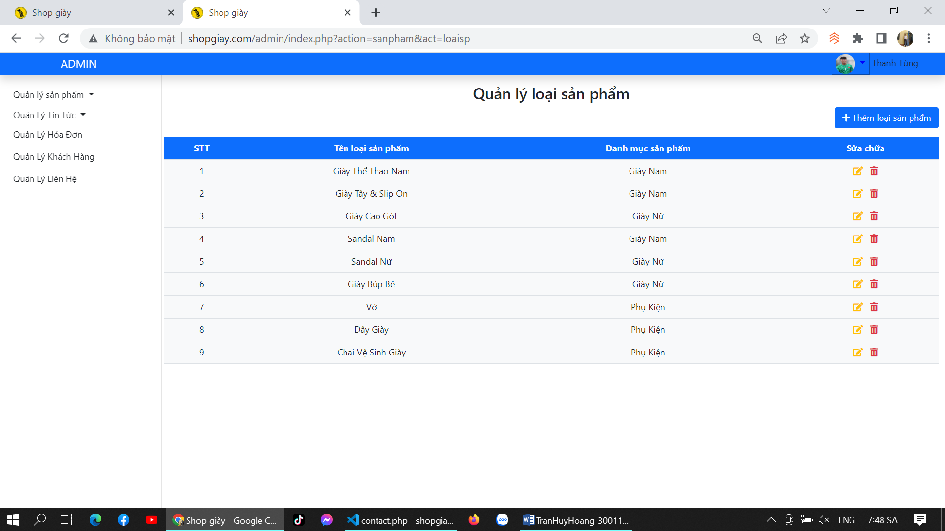

Hình 2.22Thêm loại sản phẩm

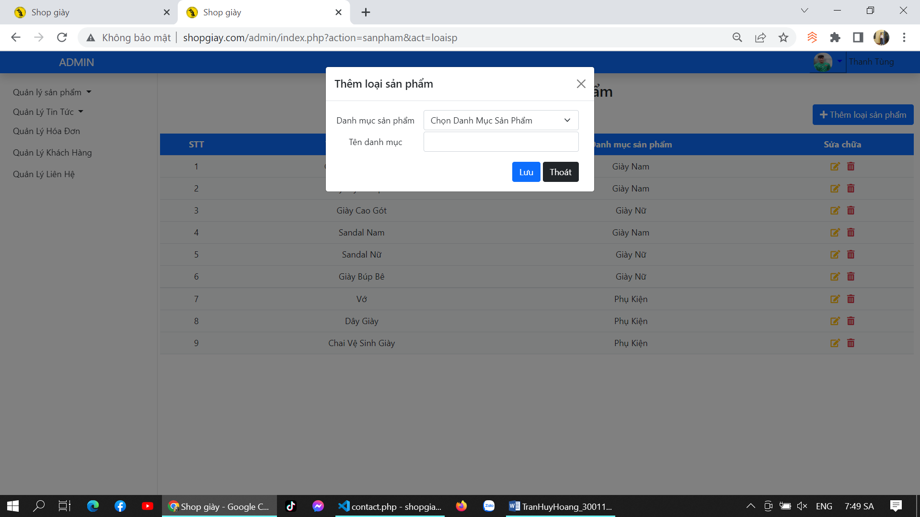

Hình 2.23Thêm loại sản phẩm

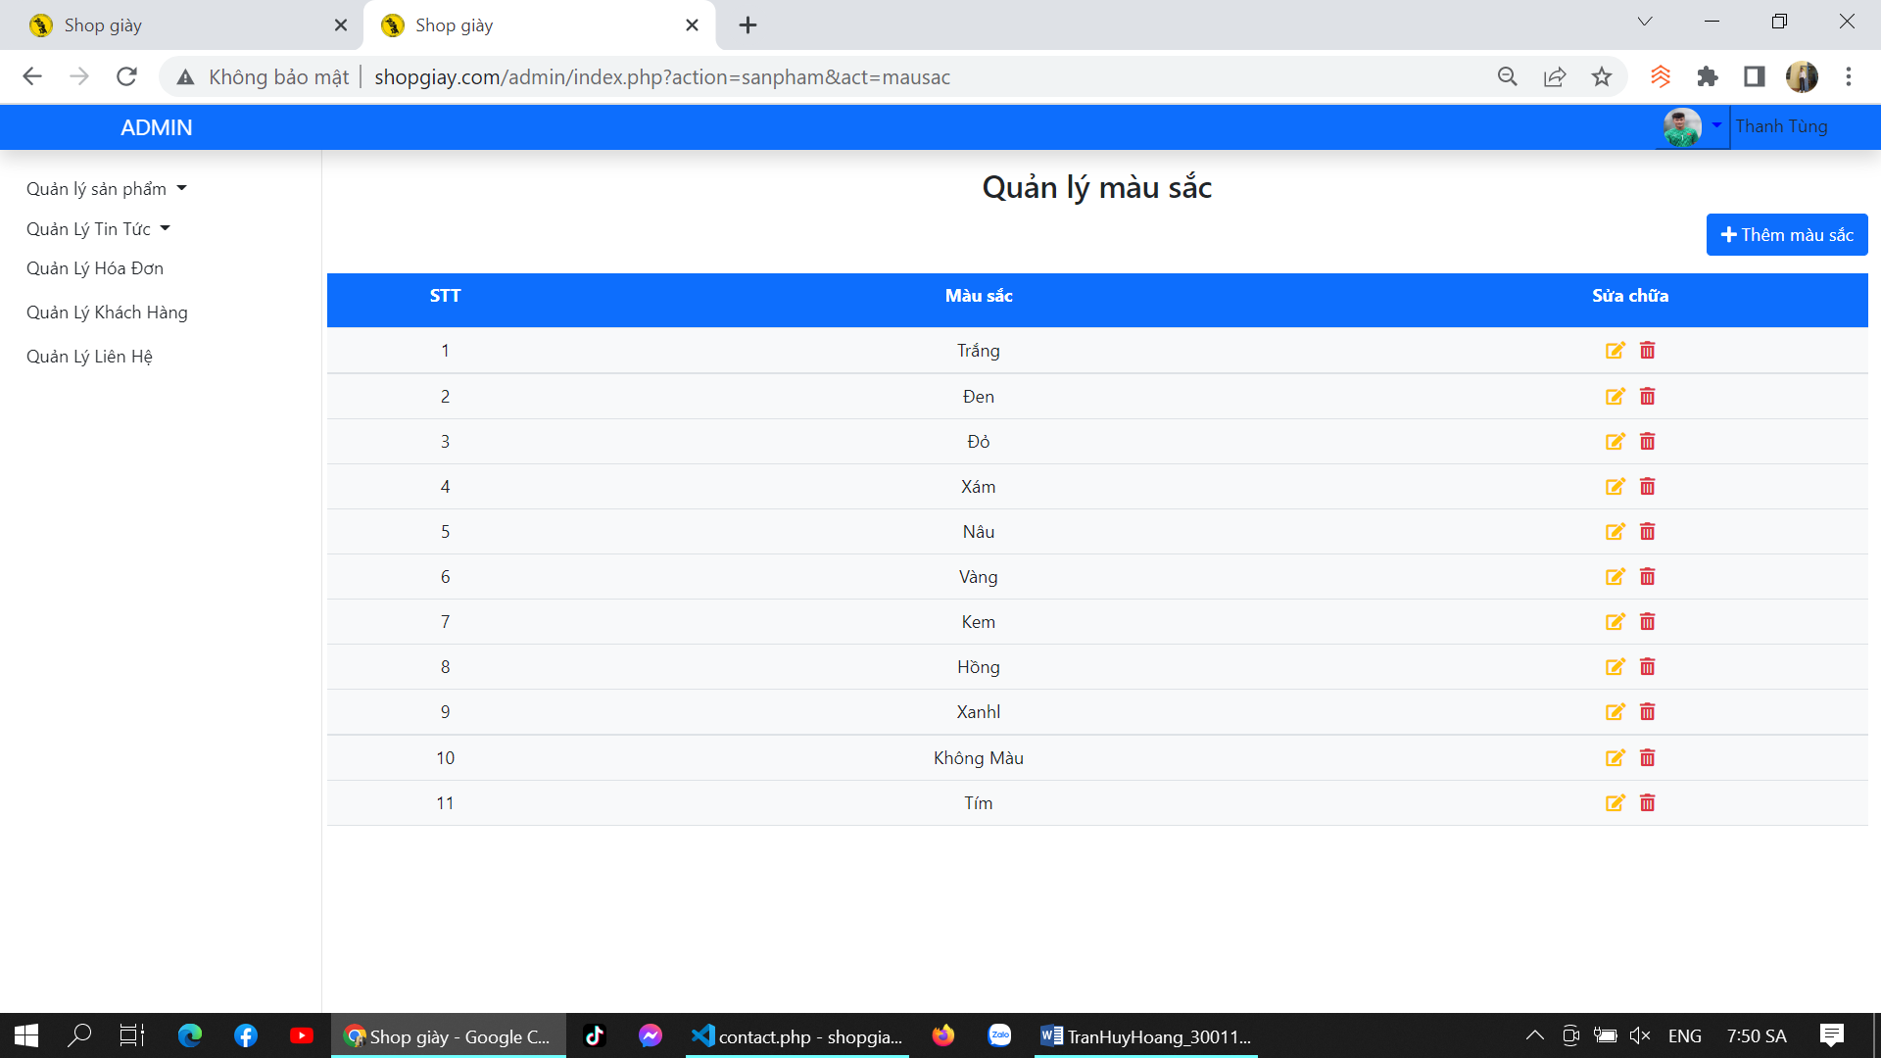

Hình 2.24Thêm màu sắc

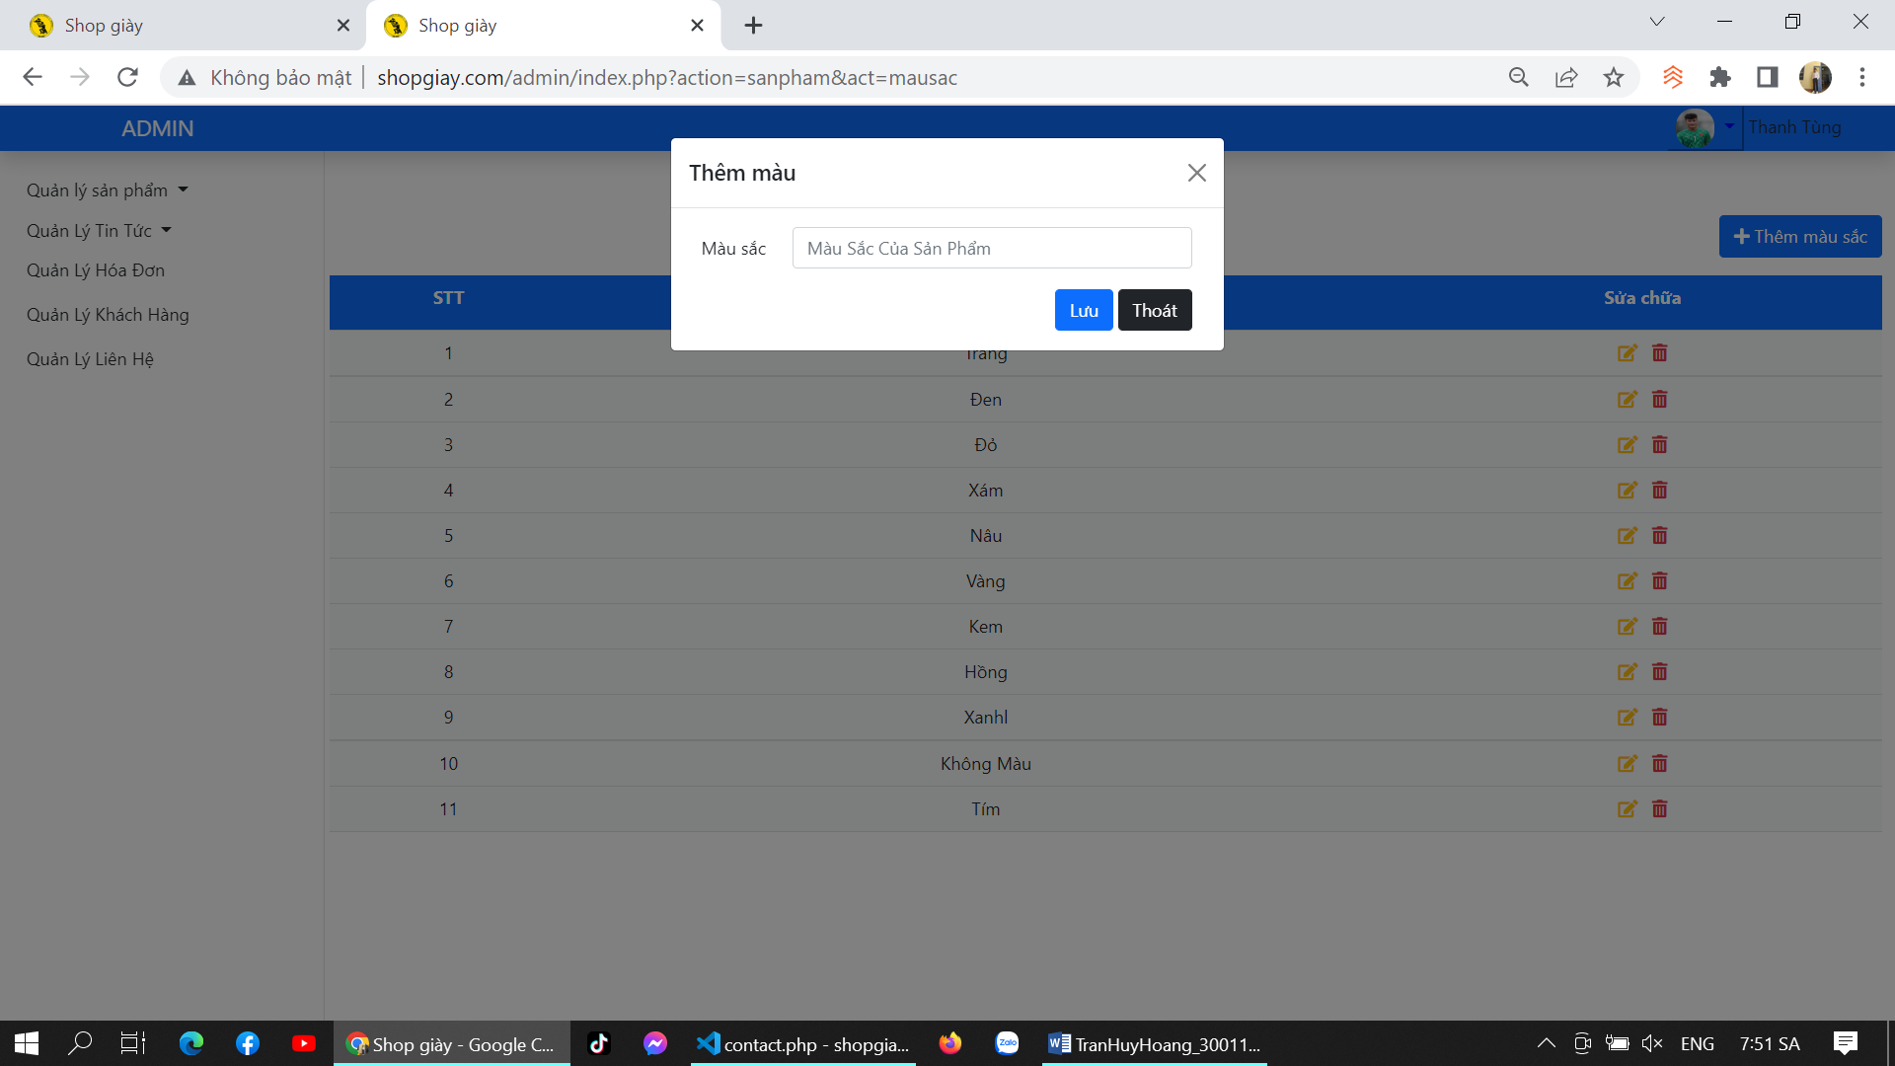

Hình 2.25Thêm màu sắc

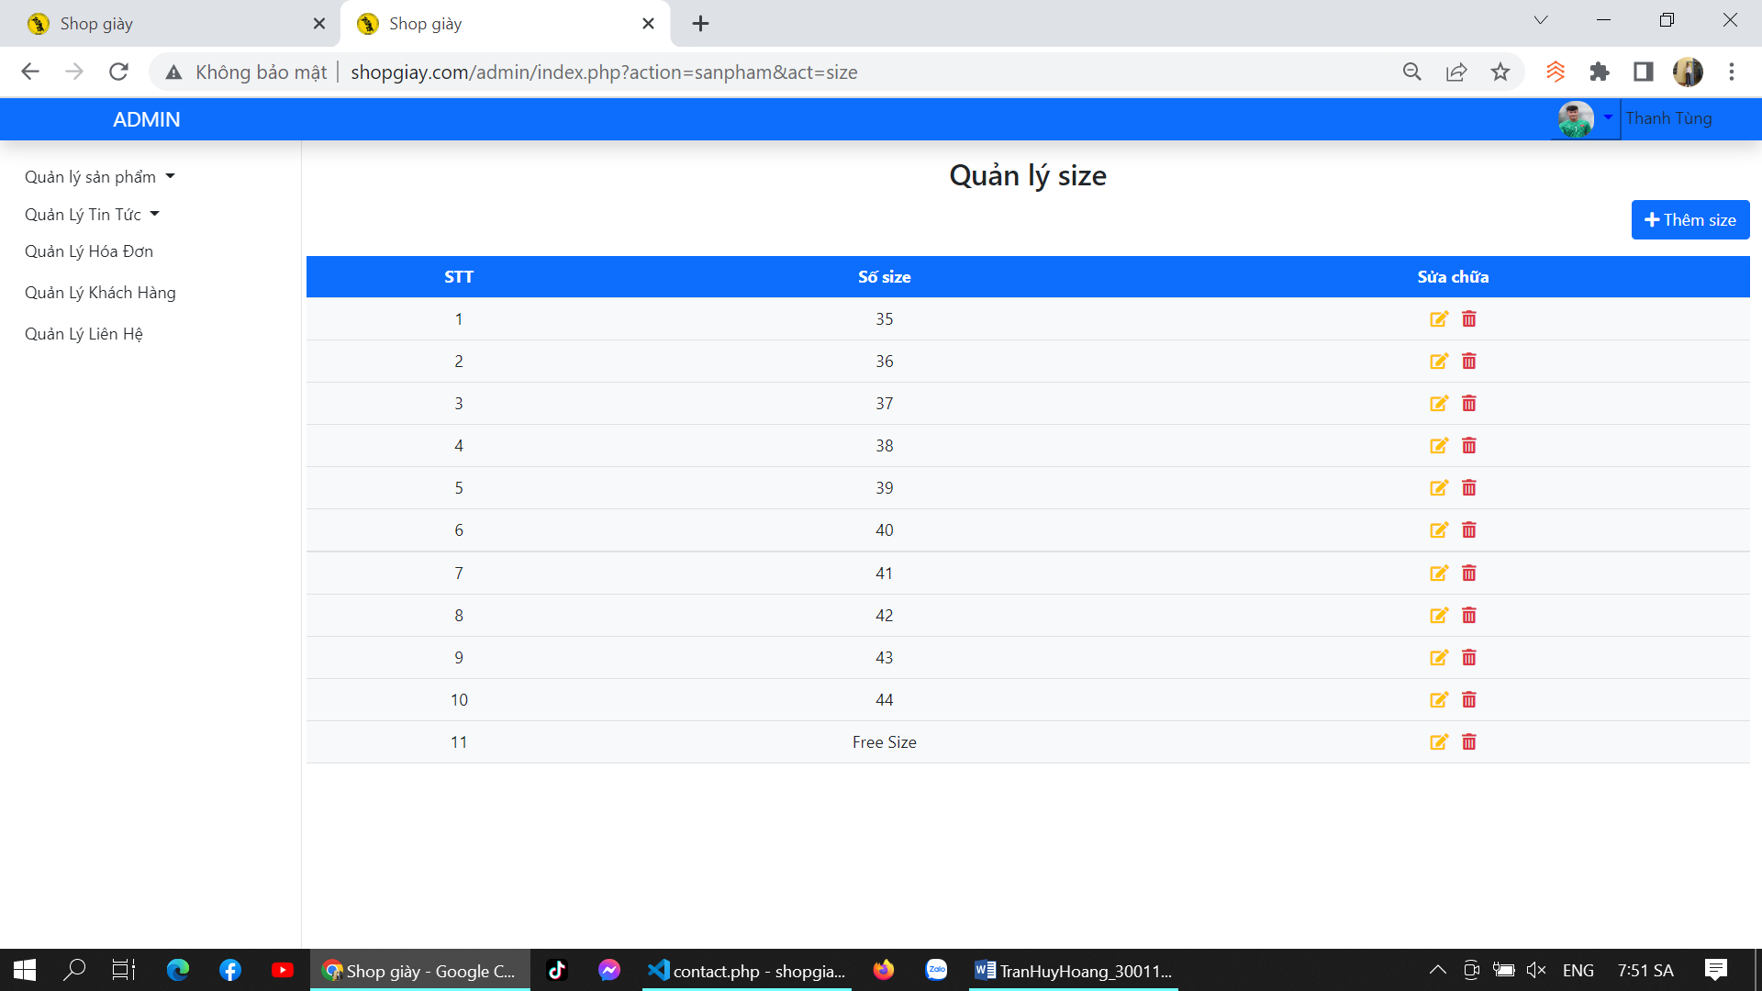

Hình 2.26Thêm size

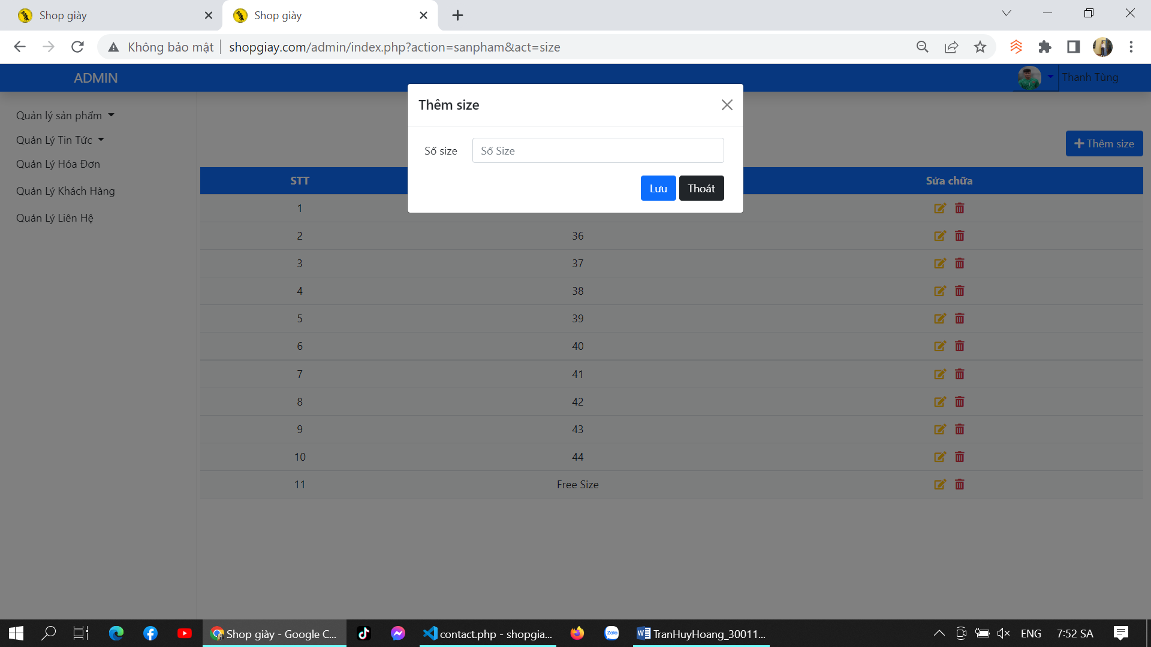

Hình 2.27Thêm size

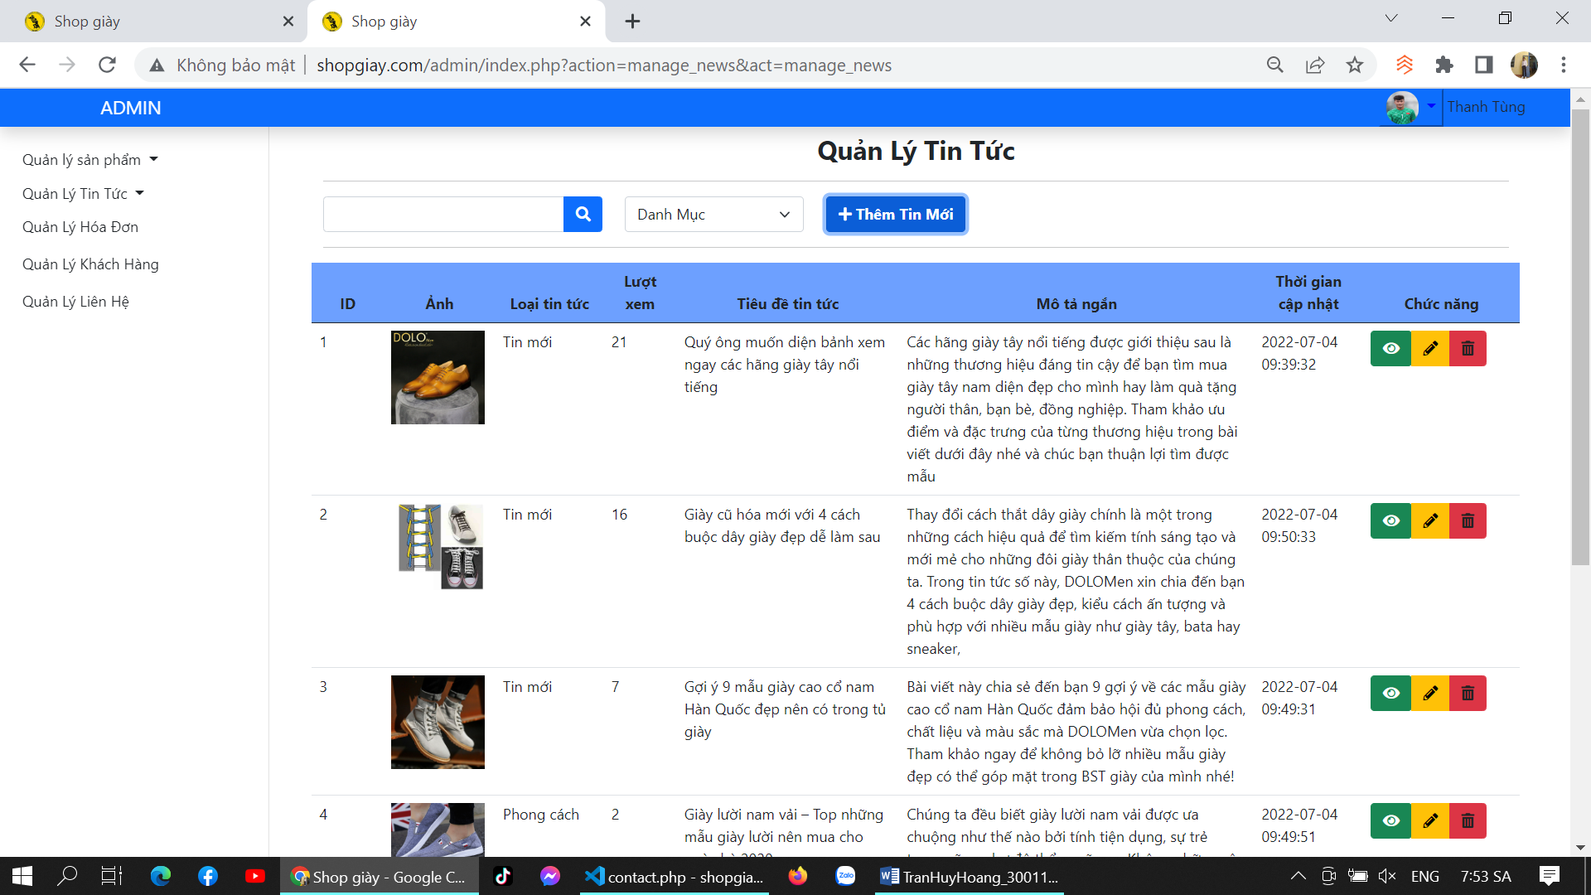

Hình 2.28Thêm tin tức mới

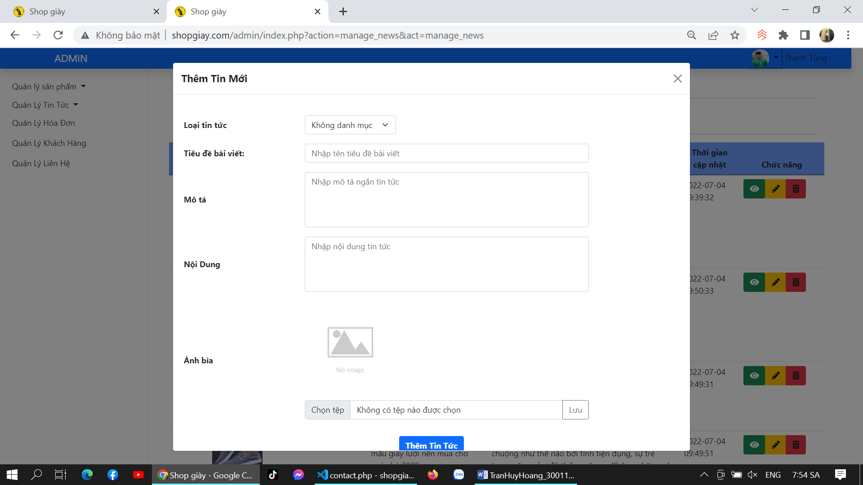

Hình 2.29Thêm tin tức mới

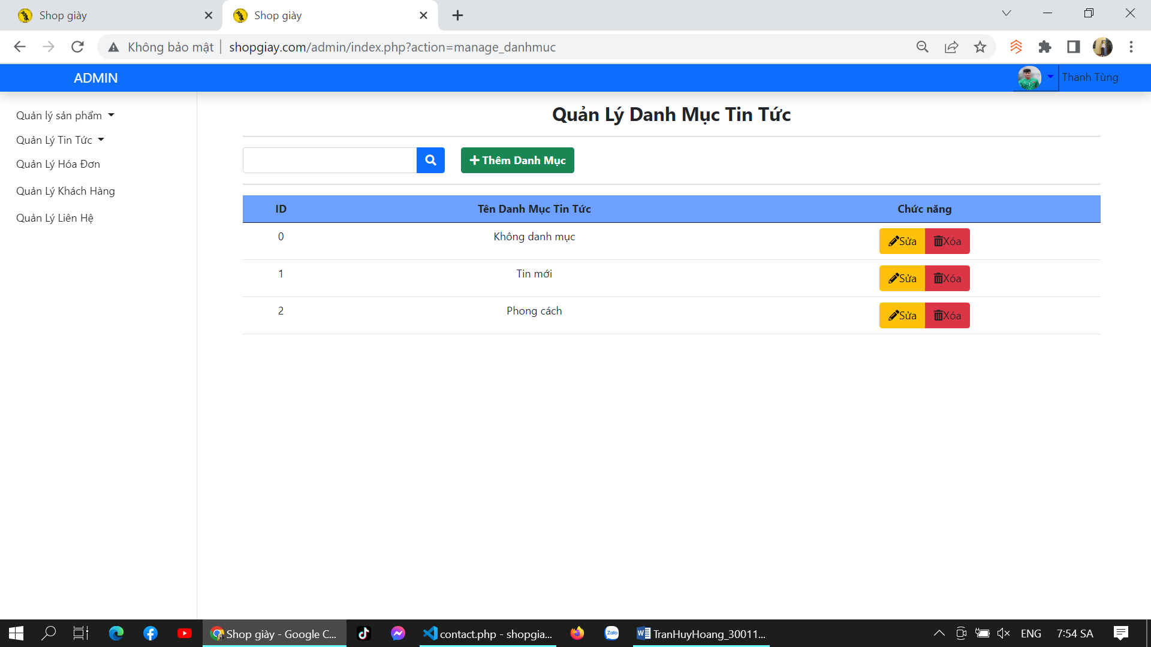

Hình 2.30Thêm danh mục tin tức

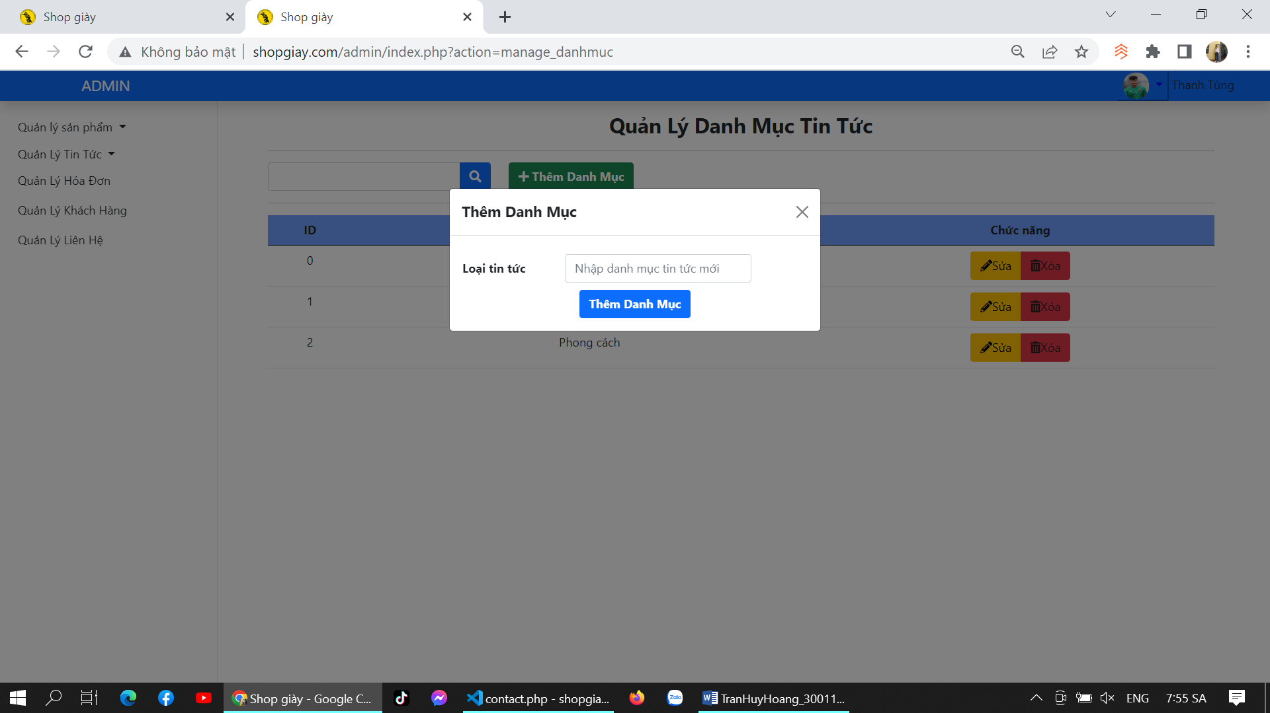

Hình 2.31Thêm danh mục tin tức

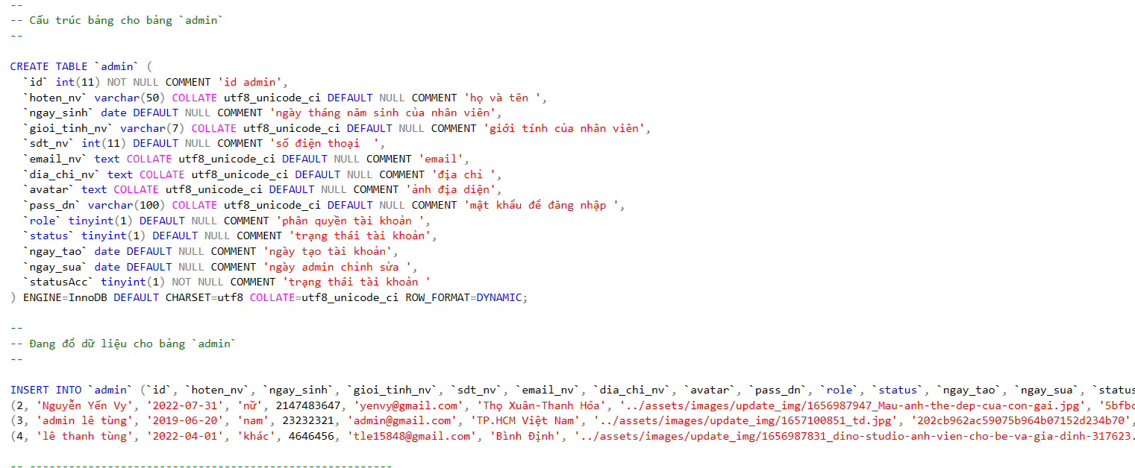

Hình .Bảng admin

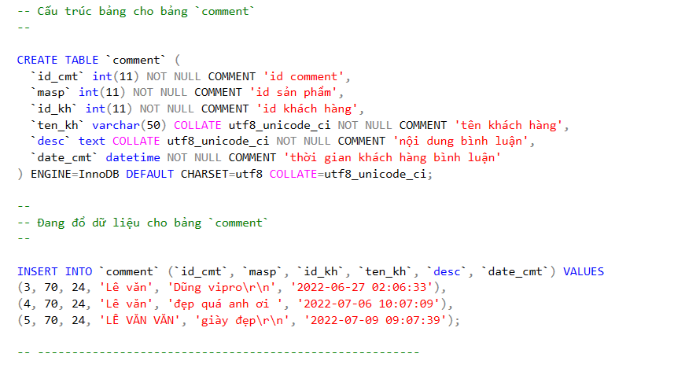

Hình .Bảng comment

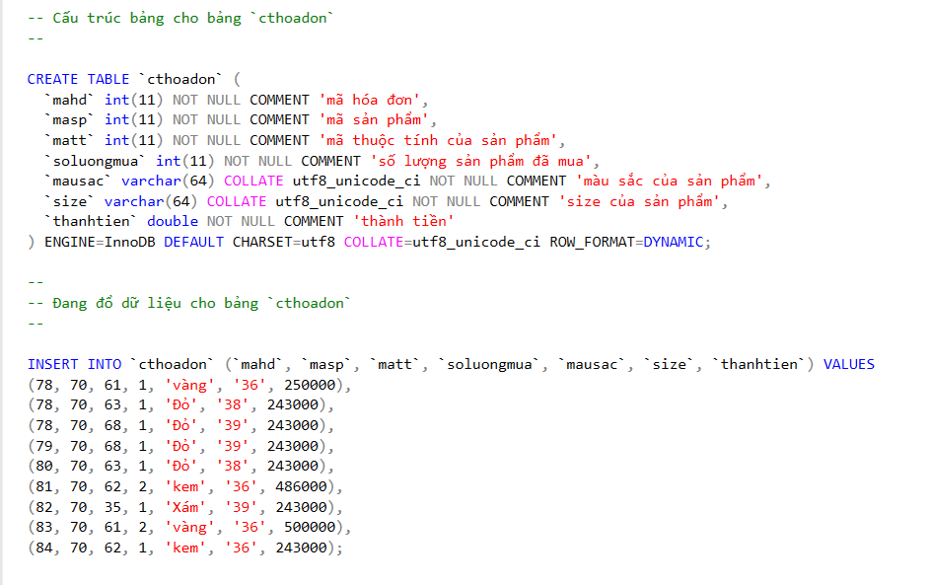

Hình .Bảng cấu trúc hóa đơn

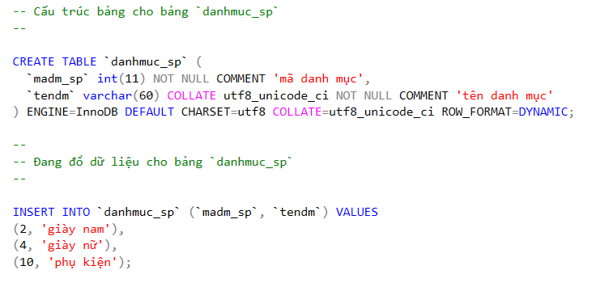

Hình .Bảng danh mục sản phẩm

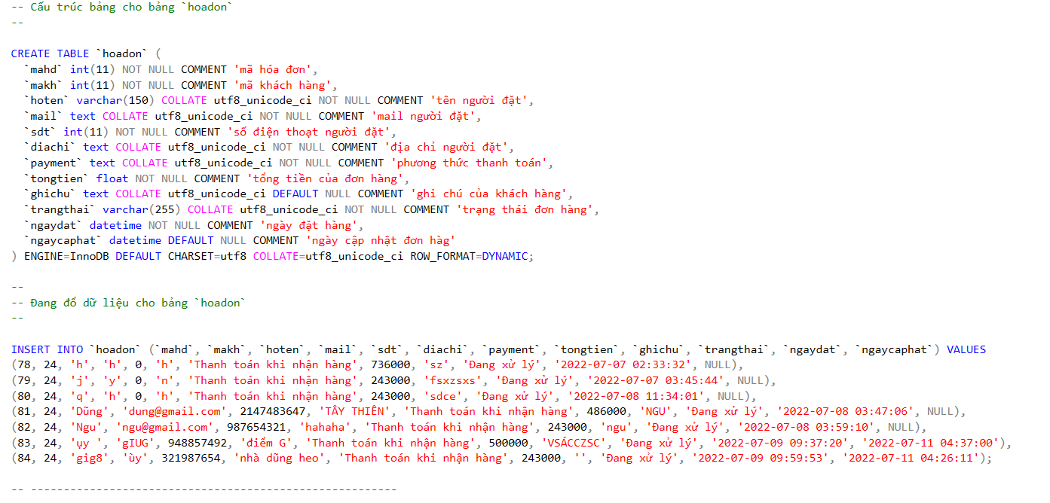

Hình .Bảng hóa đơn

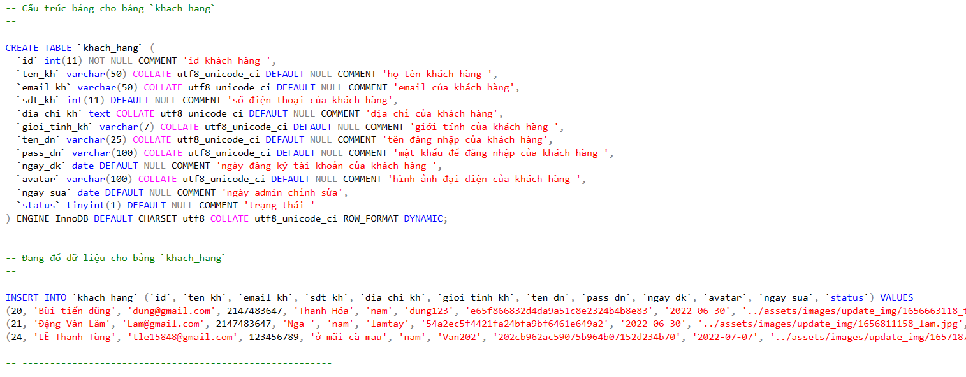

Hình .Bảng khách hàng

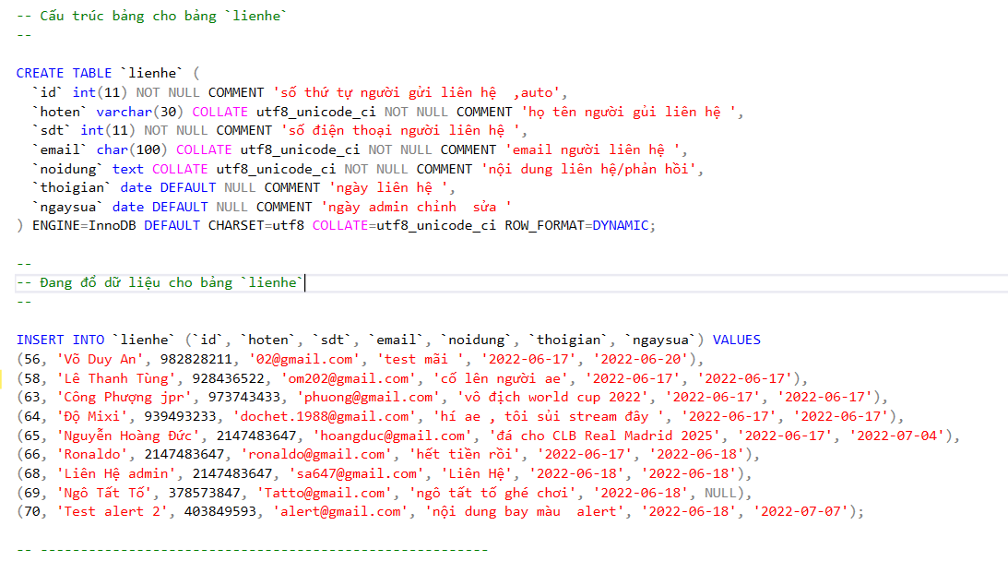

Hình .Bảng liên hệ

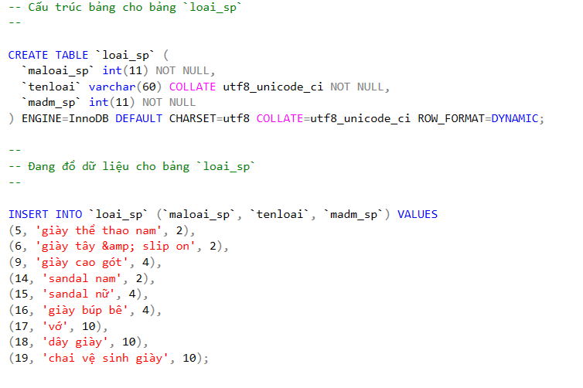

Hình .Bảng loại sản phẩm

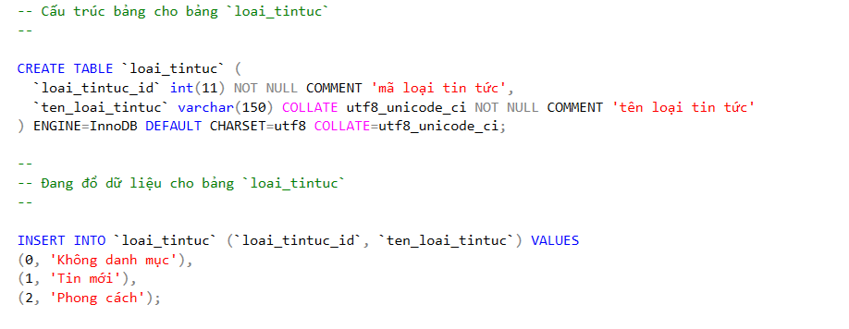

Hình .Bảng loại tin tức

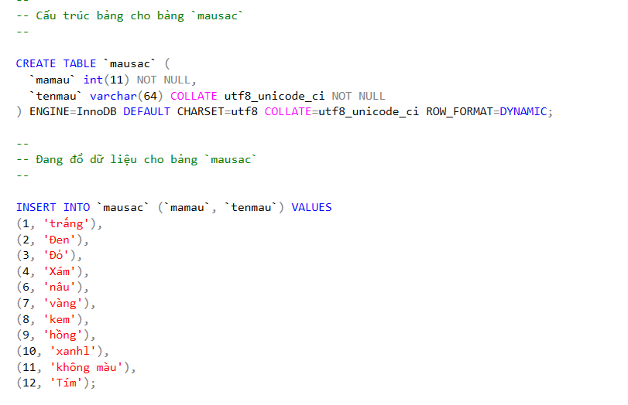

Hình .Bảng màu sắc

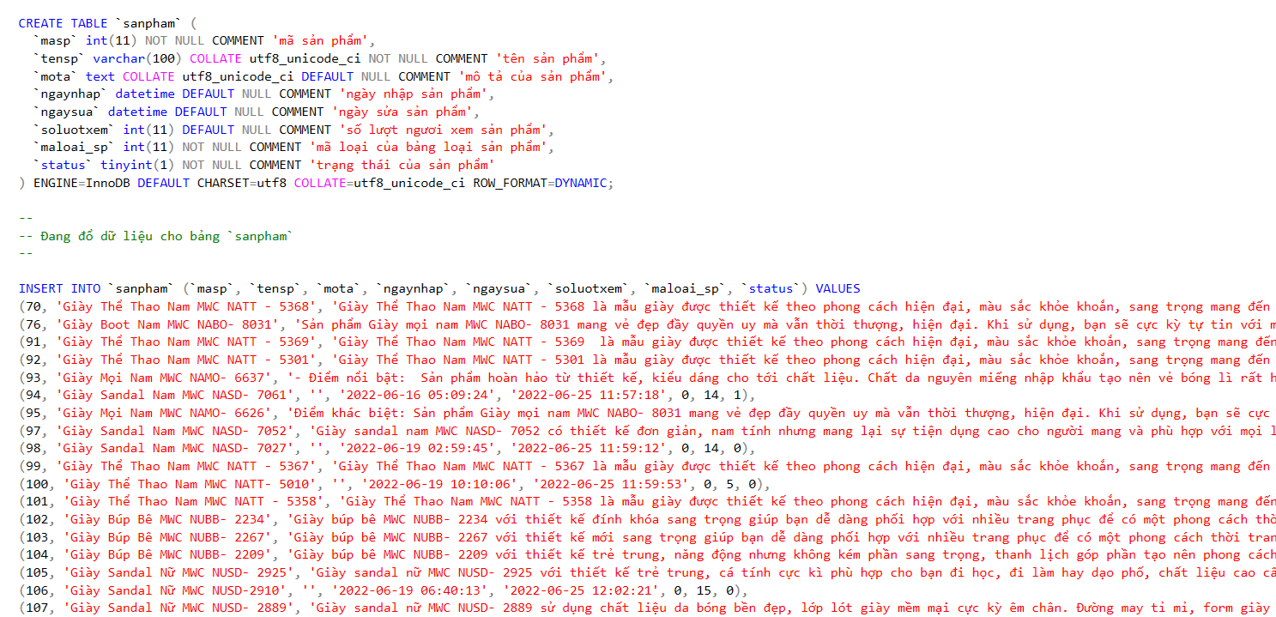

Hình .Bảng sản phẩm

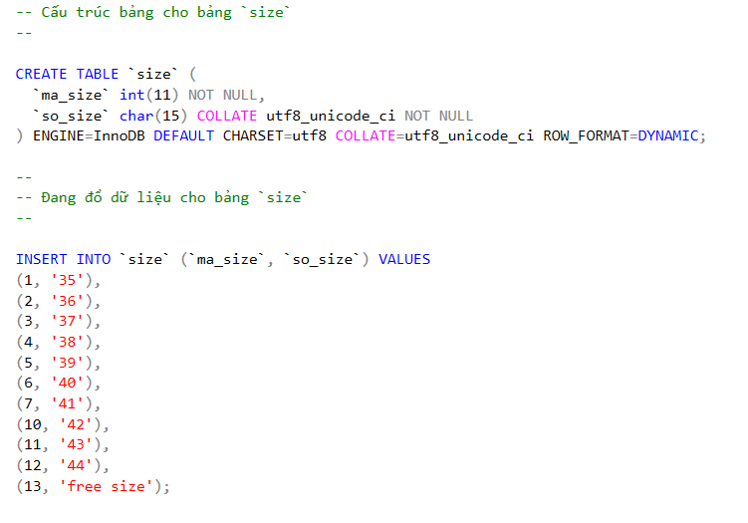

Hình .Bảng size

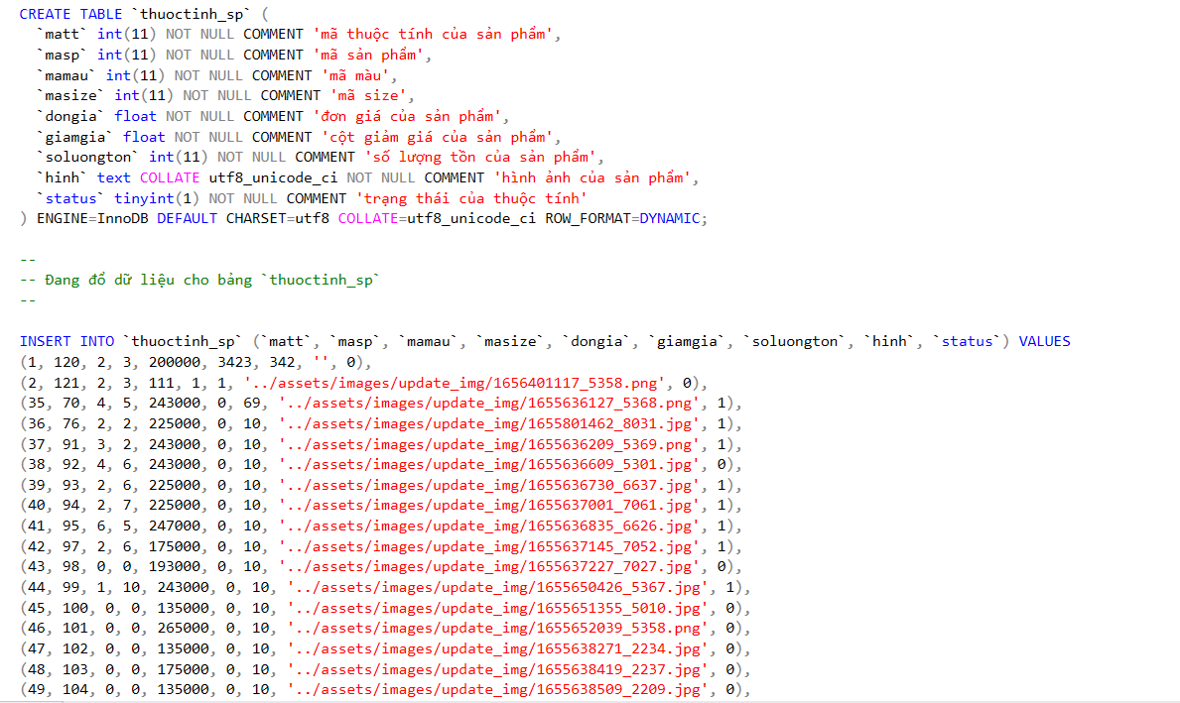

Hình .Bảng thuộc tính sản phẩm

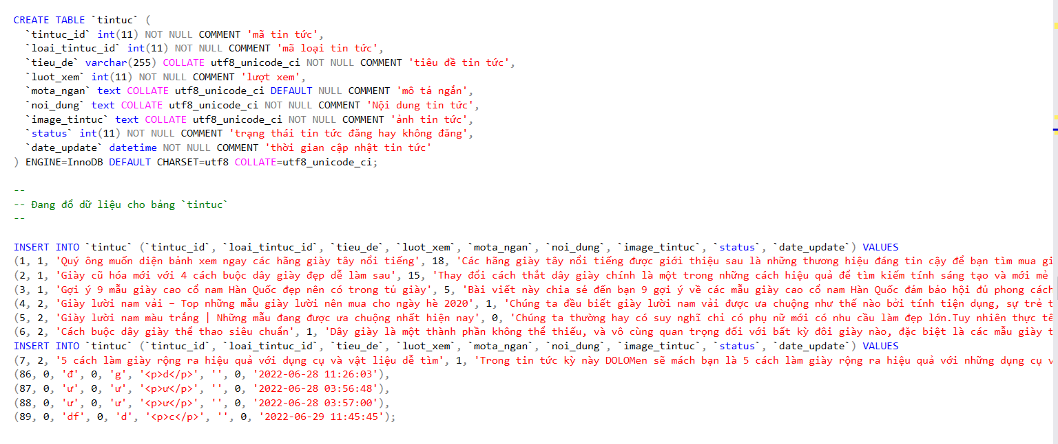

Hình .Bảng tin tức

# HƯỚNG DẪN CÀI ĐẶT

Bước 1. Mở **Visual Studio Code**. Sau đó mở thư mục:

**LeThanhTung_501200269**

Bước 2. Vào Xampp



**Hình 3.1:** Mở Xampp

Bước 3. Start Apache và start Mysql

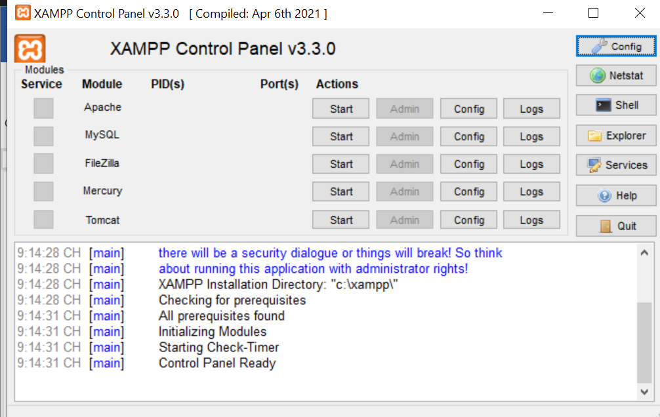

**Hình 3.2:** Start Apache và start Mysql

Bước 4. Sau đó vào google chrome gõ shopgiay.com

Trang chủ sẽ xuất hiện

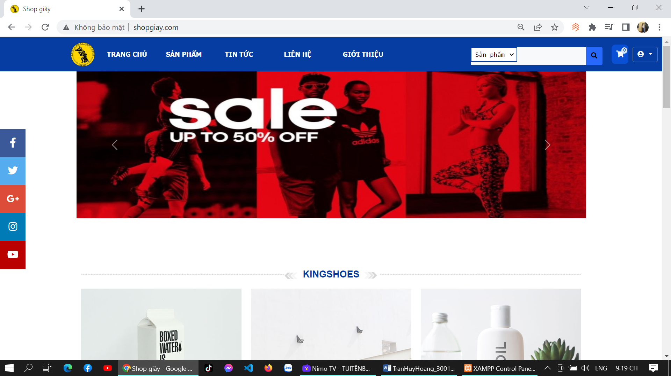

**Hình 3.3:** Trang chủ

# HƯỚNG DẪN SỬ DỤNG

## Đối với tất cả người dùng

**Chức năng bao gồm:**

* Xem sản phẩm theo loại
* Tra cứu – tìm kiếm sản phẩm theo tên
* Xem thông tin từng sản phẩm
* Mua hàng
* Đăng nhập / Đăng ký thành viên

### Loại sản phẩm

Danh sách LOẠI SẢN PHẨM bên trái website hiển thị những loại sản phẩm có trong danh sách, bạn muốn hiển thị sản phẩm theo size, màu, loại nào thì click chuột vào loại sản phẩm tương ứng đề website hiển thị.

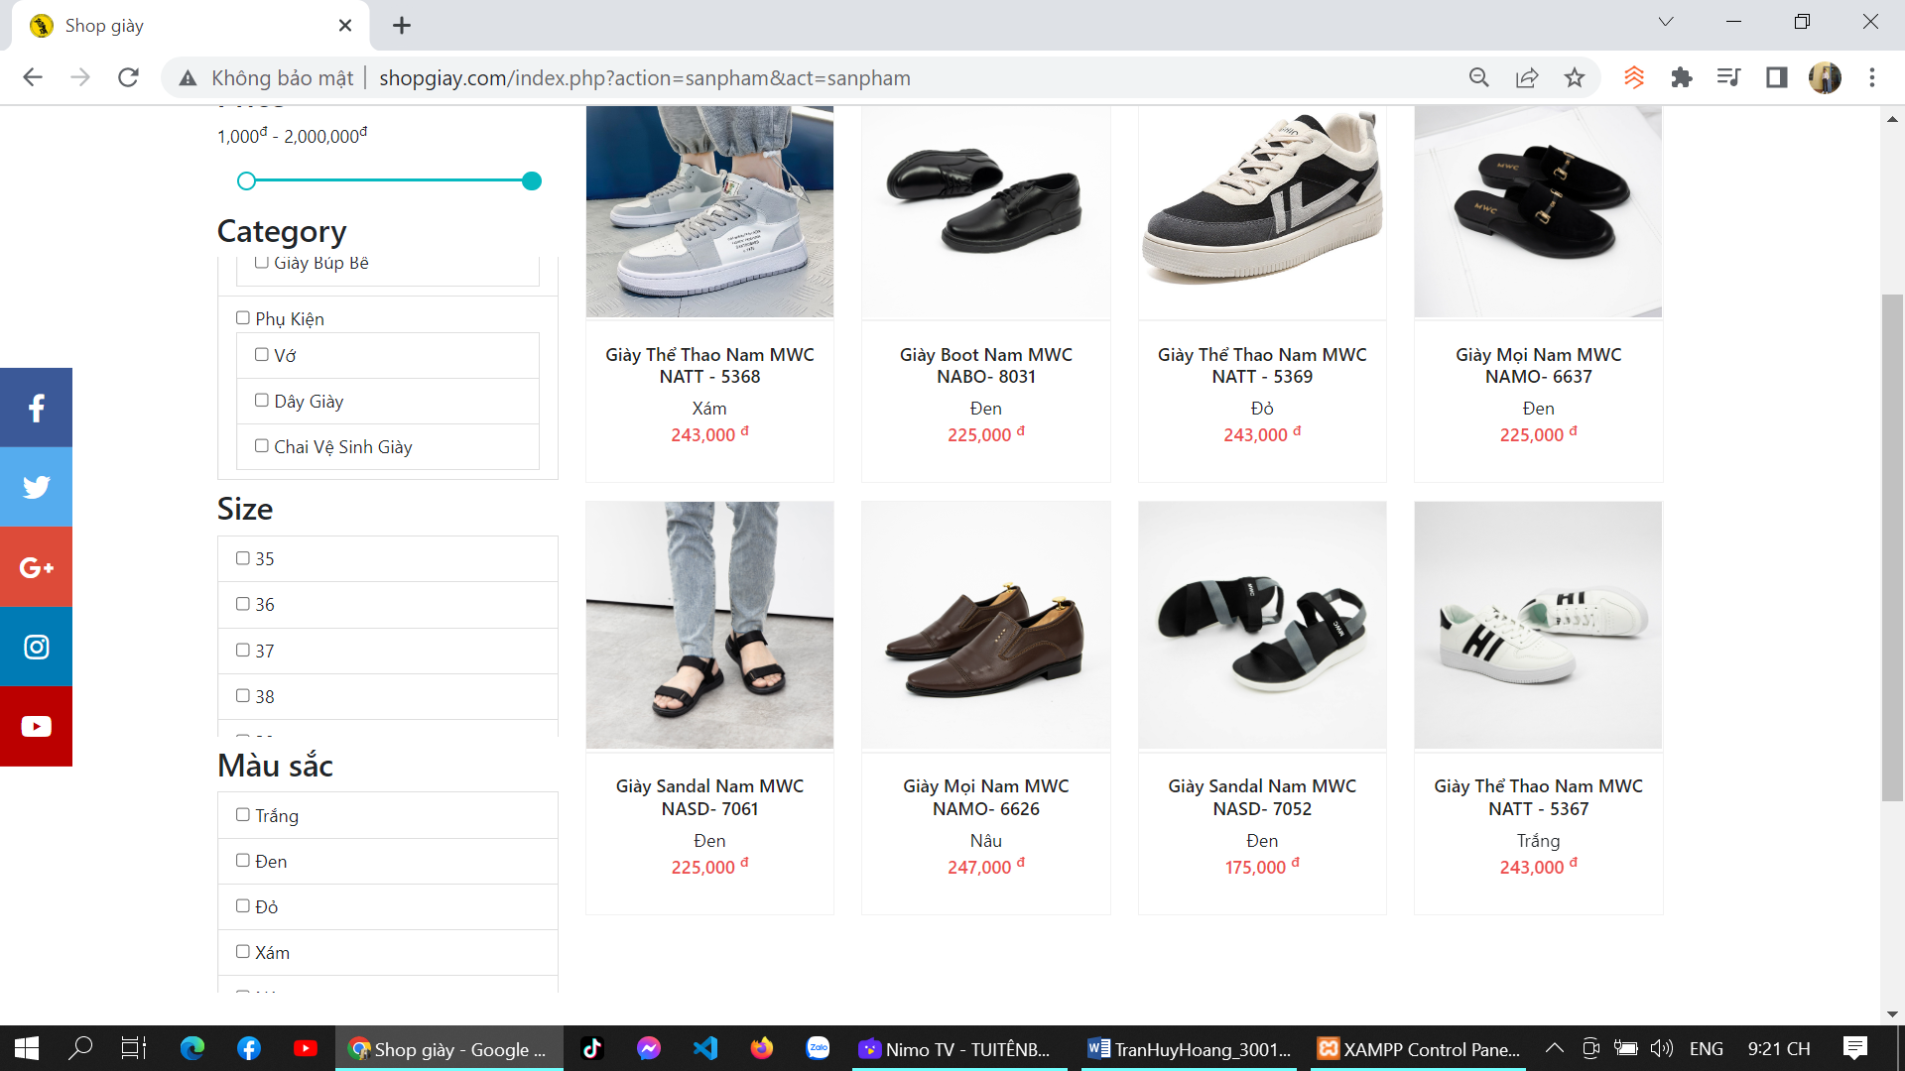

##### Hình 4.1: Loại sản phẩm

### Tìm kiếm sản phẩm

Chọn mục TÌM KIẾM, sau đó bạn nhập tên sản phẩm cần tìm hệ thống sẽ tự động hiển thị sản phẩm tương ứng nếu cửa hàng có sản phẩm đó.

Ví dụ: Bạn muốn tìm giày thể thao nam.

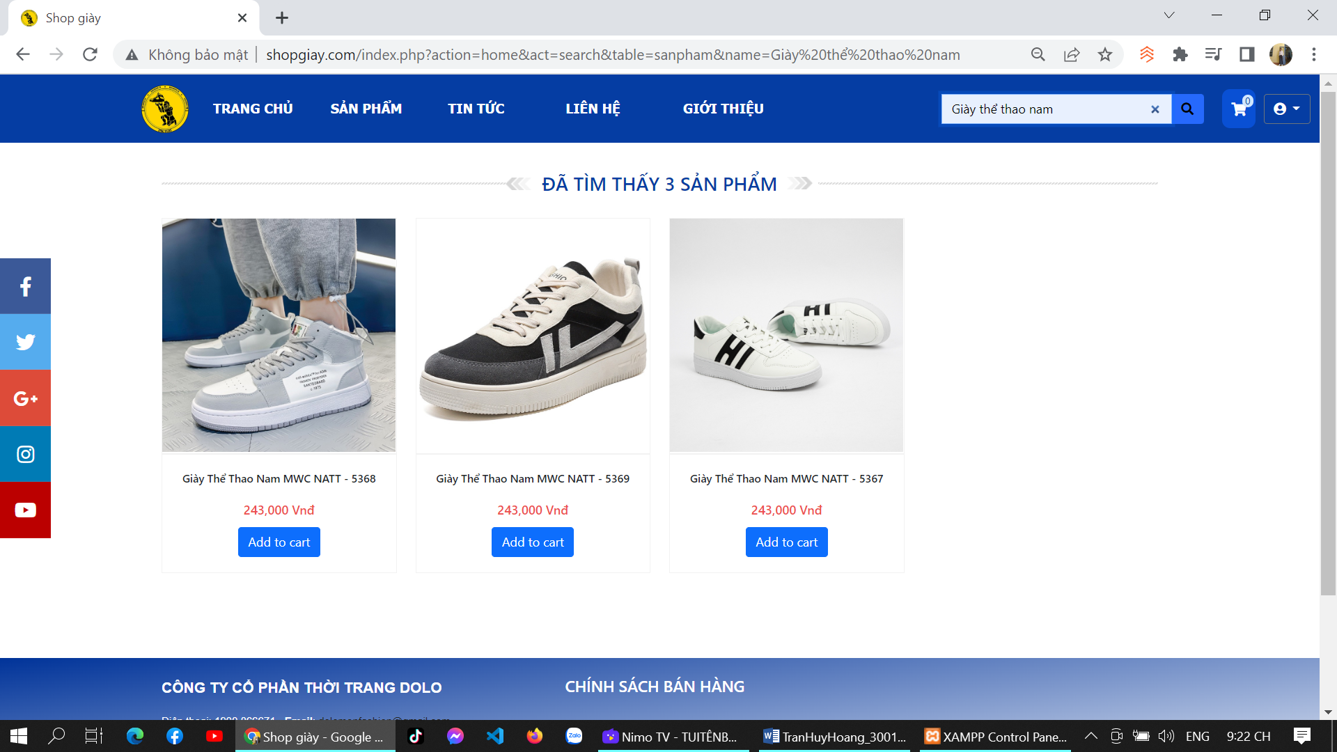

**Hình 4.2:** Tìm kiếm sản phẩm

### Xem thông tin chi tiết sản phẩm

Bên dưới sản phẩm trong trang chủ chọn **Giày Thể Thao Nam MWC NATT - 5368**, thông tin chi tiết sản phẩm sẽ hiển thị

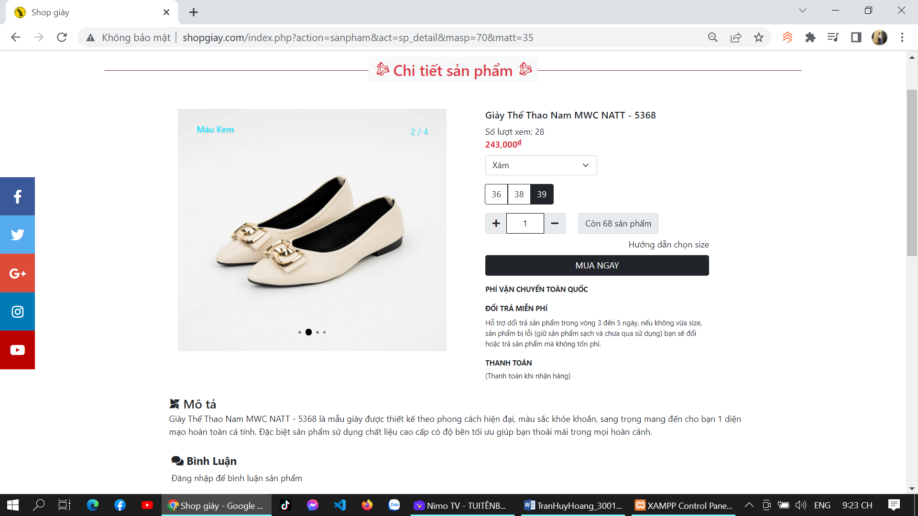

**Hình 4.3:** Xem thông tin sản phẩm

Mua hàng

Trong trang thông tin sản phẩm, chọn **thêm vào giỏ hàng** để vào trang giỏ hàng chọn **thanh toán** để mua hàng

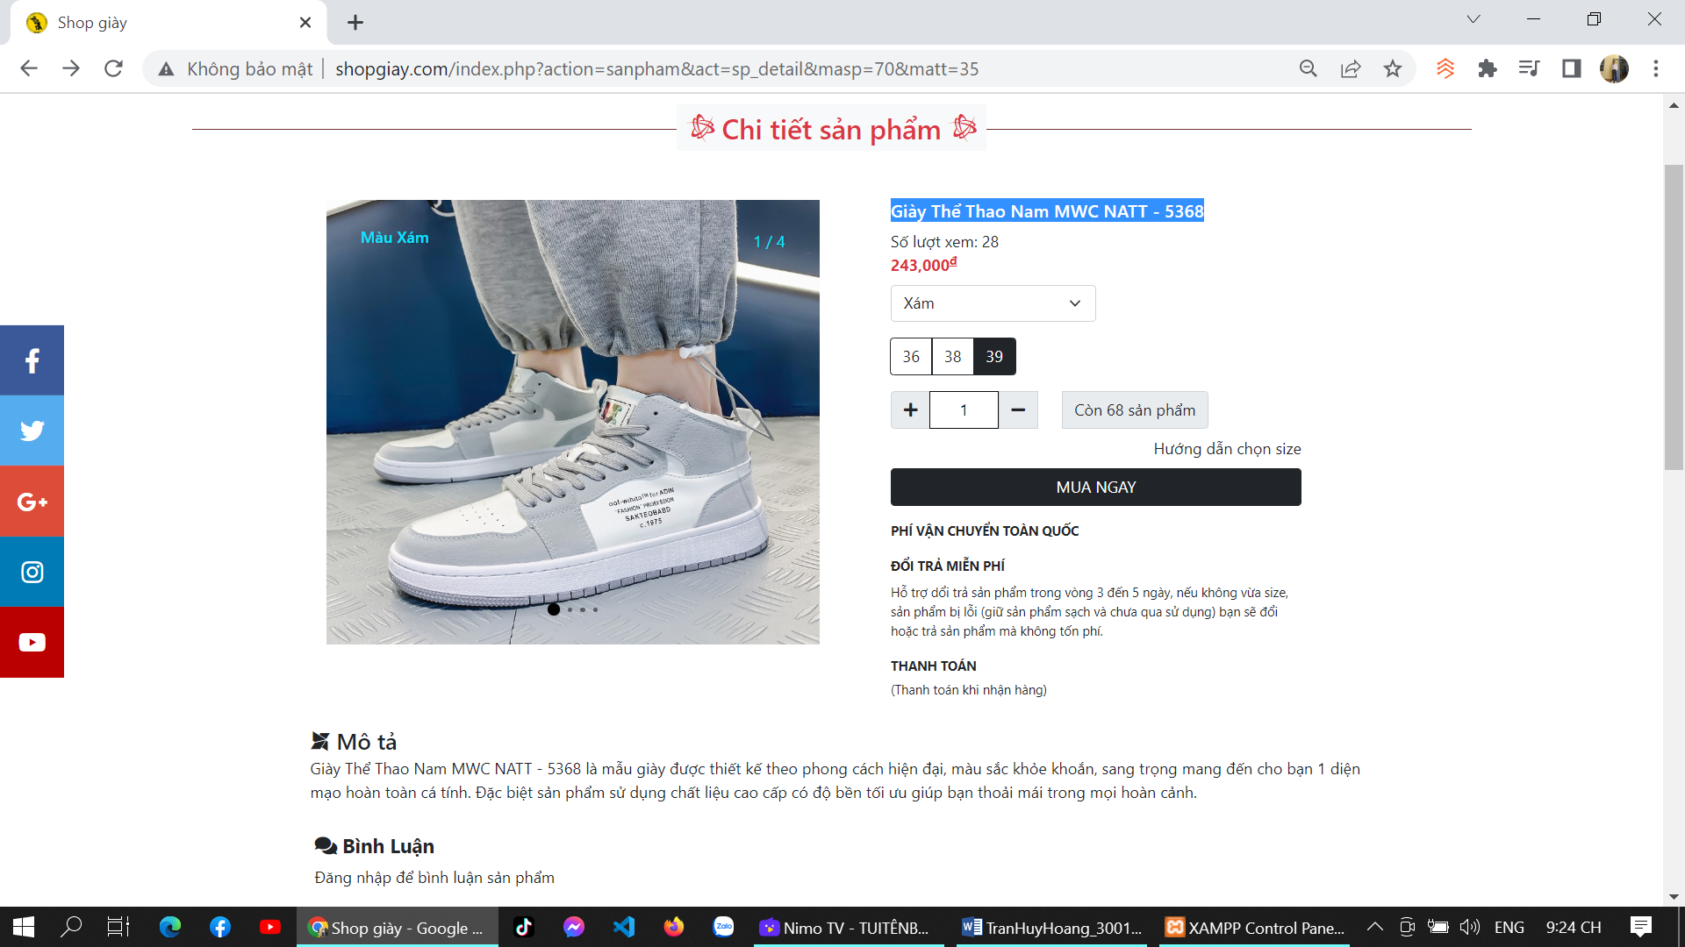

**Hình 4.4:** Chọn mua ngay

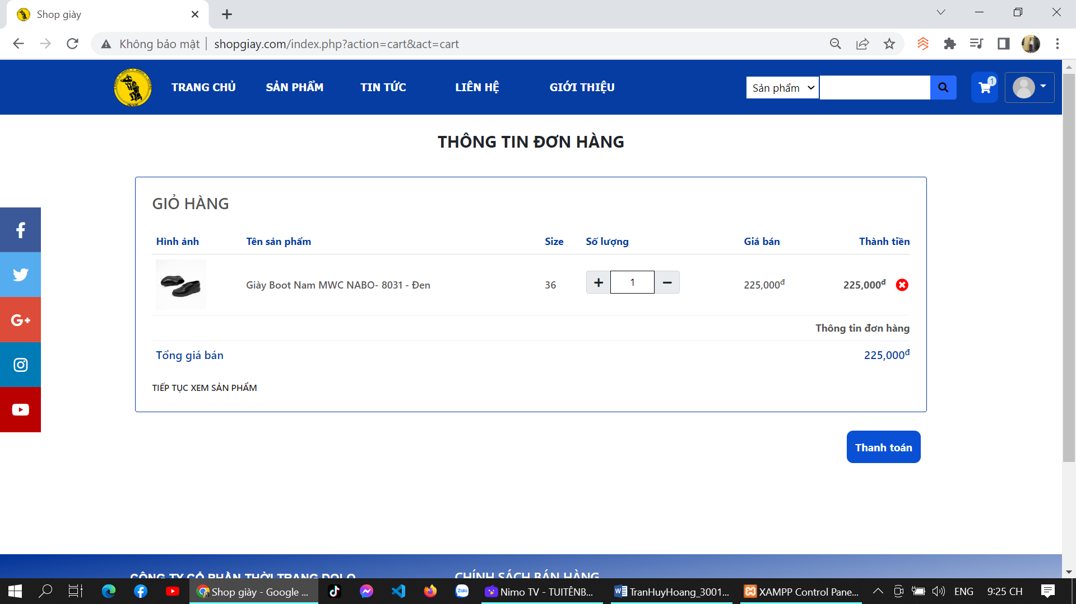

**Hình 4.5:** Mua hàng

## Đối với tất cả người dùng là Admin

**Chức năng bao gồm:**

* + - Thêm loại, sản phẩm.
    - Xóa loại, sản phẩm.
    - Cập nhật lại thông tin loại, sản phẩm.
    - Xem chi tiết thông tin từng loại, sản phẩm.

### Thêm sản phẩm mới

Để thêm một sản phẩm mới trước tiên phải đăng nhập vào account của admin. Sau đó chọn **thêm sản phẩm**, nhập đầy thủ thông tin cần thiết liên quan tới sản phẩm rồi click chuột vào ô **Tạo**

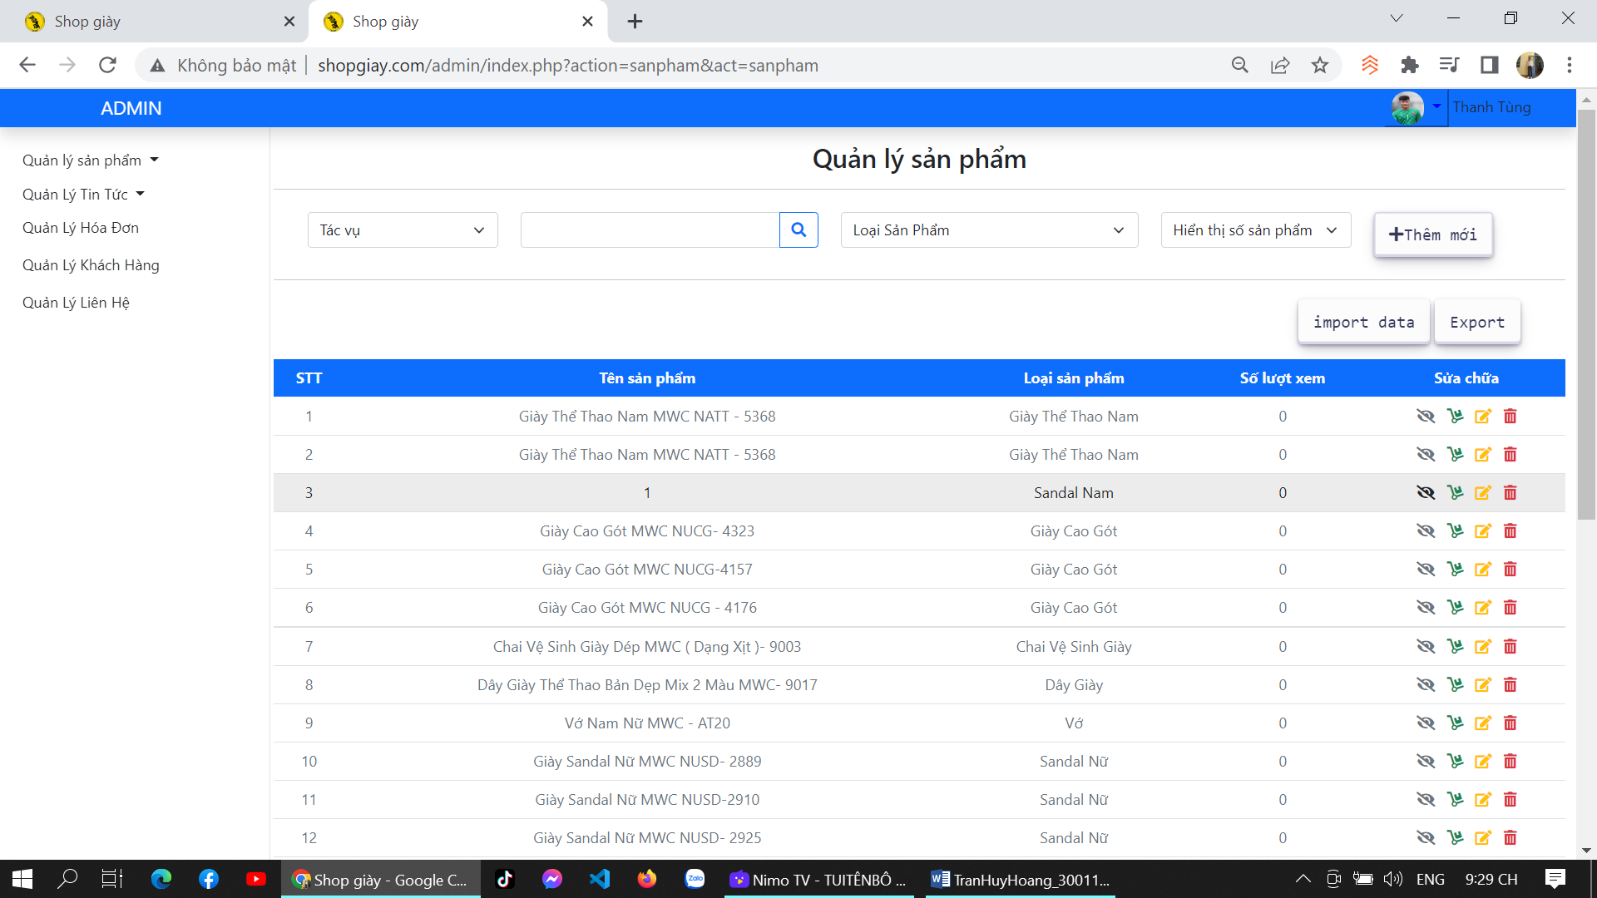

**Hình 4.6:** Chọn vào mục thêm sản phẩm

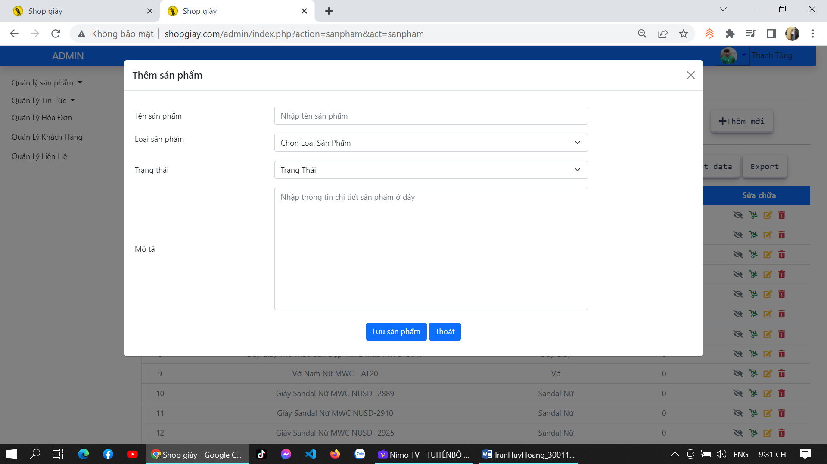

**Hình 4.7:** Thêm sản phẩm

### Xóa và cập nhật lại sản phẩm cũ

Để xóa và cập nhật sản phẩm, bạn vào trang chủ admin chọn sau đó chọn **quản lý sản phẩm** cần xóa hoặc chỉnh sửa bên góc phải màn hình để tiến hành chỉnh sửa(nội dung, cập nhật sản phẩm…), xóa, ẩn sản phẩm(hết hàng).

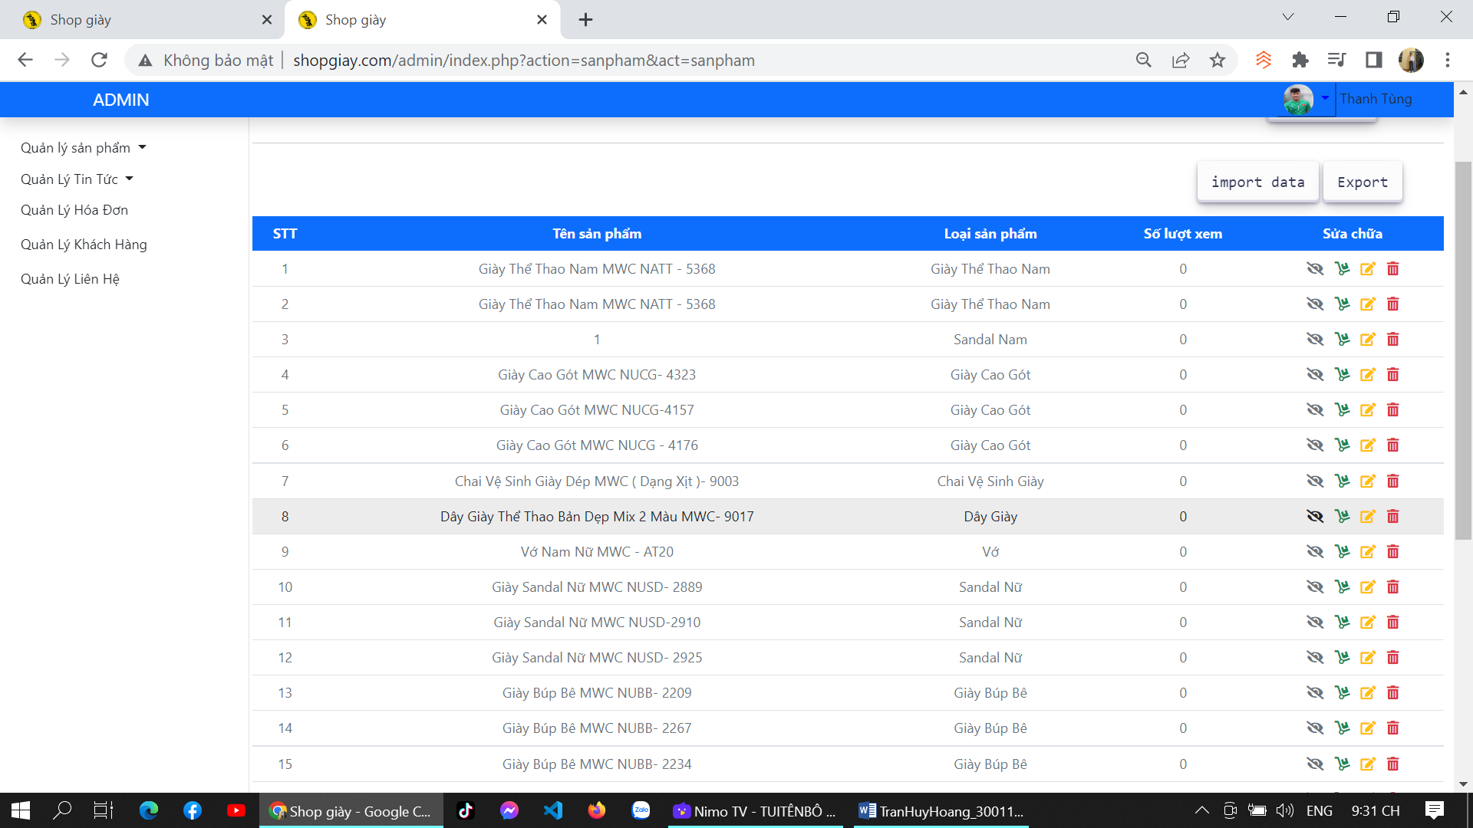

**Hình 4.8:**Cập nhật/xóa/ẩn sản phẩm

# KẾT LUẬN VÀ KIẾN NGHỊ

## Kết luận

Kết quả đạt được

Qua thời gian nghiên cứu và học tập, nhìn chung khóa luận đã hoàn thành các mục tiêu, nhiệm vụ đề ra của một website bán nội thất trực tuyến với các chức năng như hệ thống phân tích thiết kế đã mô tả như ở trên.

Xây dựng được một website hoàn chỉnh có khả năng áp dụng vào thực tế.

* Thêm được giày dép mới.
* Xóa, loại bỏ giày dép hết bán.
* Thêm danh mục giày dép.
* Chỉnh sửa nội dung, giá cả
* Tìm kiếm các loại sản phẩm theo yêu cầu (theo: loại, tên sản phẩm nội thất)
* Hiển thị chi tiết : tên giày dép, nội dung, giá.
* Cho khách hàng đăng nhập/đăng ký tài khoản để mua giày dép.

## Hạn chế

* Cách tổ chức dữ liệu và kỹ thuật lập trình chưa tốt.
* Bắt lỗi hạn chế, chưa hoàn thiện.
* Các chức năng của chương trình chưa linh động.
* Web chạy chậm
* Có nhiều tính năng chưa hoàn thiện

## Kiến Nghị

* Khả năng xử lý được tất cả các sự kiện, các lỗi ngoài ý muốn tốt hơn của chương trình và dùng thao tác lên chương trình.
* Hoàn thiện tốt hơn về lập trình PHP, AJAX và ràng buộc dữ liệu.
* Nâng cao tính linh động của website.
* Thêm các chức năng mới để đáp ứng điều kiện của người dùng.
* Nâng cao kỹ thuật lập trình và hoàn chỉnh các thành phần còn thiếu theo hướng chuyên nghiệp, chạy thử, khả năng đưa vào áp dụng thức tế khả quan

# TÀI LIỆU THAM KHẢO

**Tiếng Việt**

1. Giáo trình Môn Học Phân Tích và Thiết Kế Hệ Thống Thông Tin – Ban hành theo QĐ số: /QĐ-CĐN của Hiệu trưởng trường Cao đẳng

2. Giáo trình sử dụng  [Giáo trình Tiếng Việt cơ bản](https://cuongquach.com/giao-trinh-javascript-tieng-viet-co-ban-pdf.html) thiết kế web động của nhiều các giả tổng hợp lại.

3. Tham khảo website: <http://sinhvienit.net>

4. Tham khảo website: [https://developer.mozilla.org/](https://fontawesome.com/)

5. Tham khảo website: <https://getbootstrap.com/>

6. Tham khảo website: <https://fontawesome.com/>

7. Tham khảo website: <https://www.w3schools.com/>

8. Tham khảo website: <https://www.mongodb.com/>

9. Tham khảo website: <https://redux.js.org/>

10. Tham khảo website: <https://code.tutsplus.com/tutorials/how-to-use-ajax-in-php-and-jquery--cms-32494>

*Tp. Hồ Chí Minh, Ngày tháng năm 2022*

**GIÁO VIÊN HƯỚNG DẪN SINH VIÊN THỰC TẬP**

**CHÂU TRẦN TRÚC LY LÊ THANH TÙNG**